Министерство Образования Российской Федерации
Санкт-Петербургский Государственный Электротехнический Университет «ЛЭТИ»
Кафедра МО ЭВМ

Отчёт о лабораторной работе №10

Преподаватель: Геппенер В. В.
Выполнил: студент гр. 3351
Ерёменок А. В.

Санкт-Петербург
2007

1. Цель работы
Изучение методов проектирования цифровых фильтров.

2. Задание
1. Синтезировать БИХ, КИХ фильтры (НЧ, ВЧ, полосовые и режекторные) со следующими параметрами
Номер  варианта | 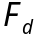 | 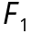 | 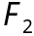 | 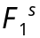 | 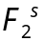 | 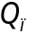 | 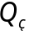
3 | 10000 | 1000 | 1400 | 2000 | 2800 | 3 | 20
Обозначения:
- частота дискретизации
, - частоты среза (для фильтров нижних и верхних частот - только )
, - частоты полосы задержки, на которых задается затухание
, ,- пульсация (затухание) в полосе пропускания и в полосе задержки соответственно.
2. Проанализировать
- амплитудные характеристики,
- импульсные характеристики,
- переходные характеристики,
- положение полюсов и нулей,
- фазовые характеристики,
3. Найти метод синтеза для каждого варианта, обеспечивающий
- наиболее короткий фильтр,
- наименьшую задержку выходного сигнала,
- наименьшее искажение формы сигнала.
4. Получить структурные схемы реализации фильтров
5. Результаты работы оформить в виде отчета.

3. Исследование фильтров

3.1. БИХ

3.1.1. НЧ

1) Баттерворта
амплитудные характеристики | фазовые характеристики
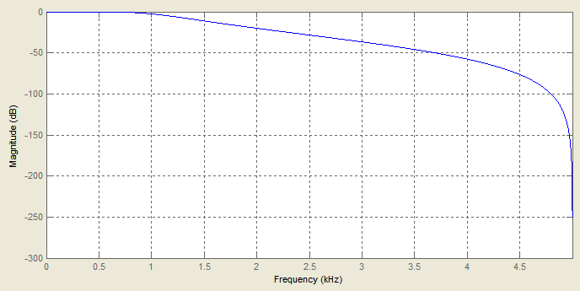 | 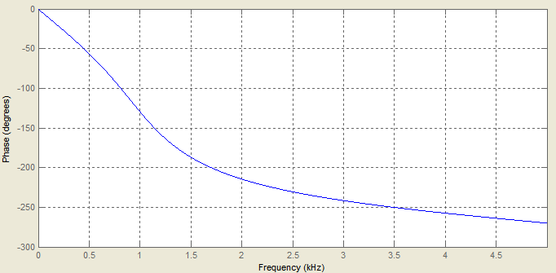
переходные характеристики | импульсные характеристики
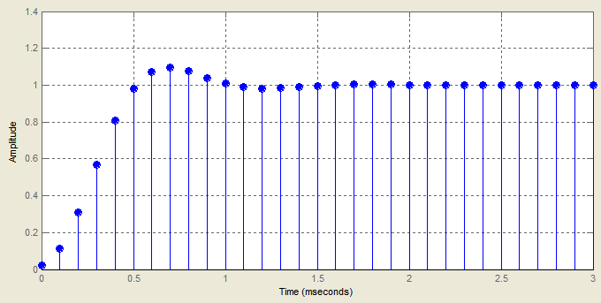 | 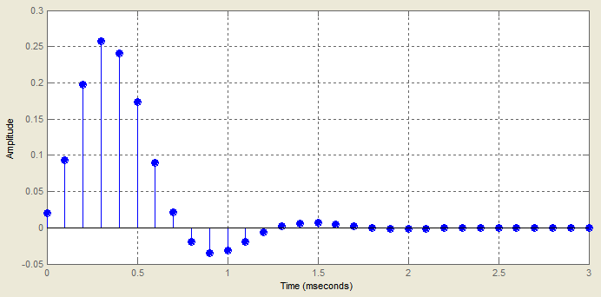
групповая задержка | положение полюсов и нулей
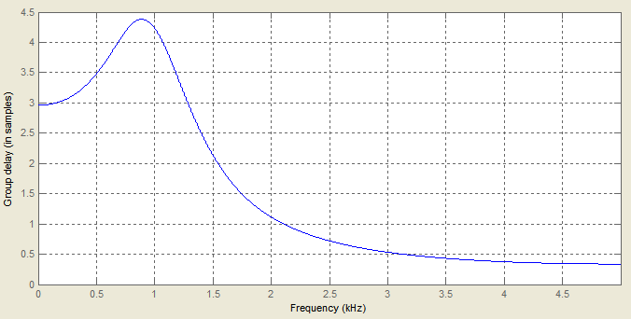 | 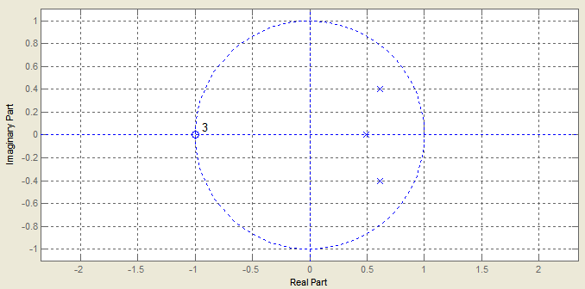
Порядок 3
Секций 2
2) Чебышева 1
амплитудные характеристики | фазовые характеристики
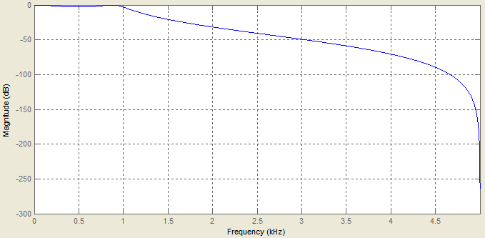 | 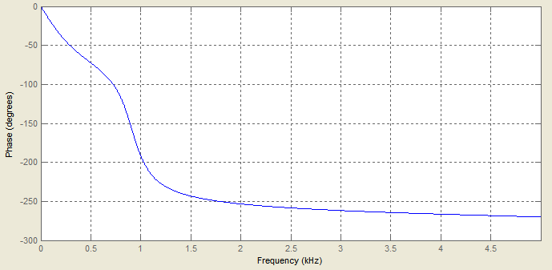
переходные характеристики | импульсные характеристики
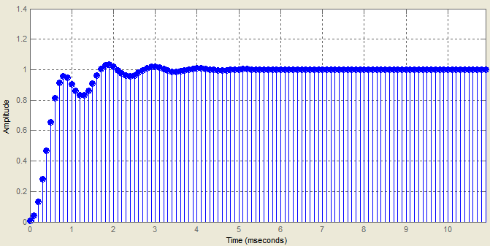 | 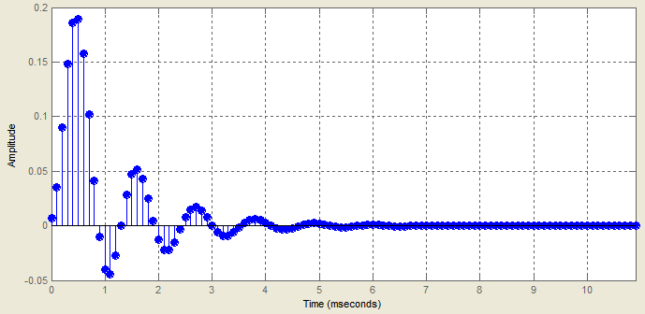
групповая задержка | положение полюсов и нулей
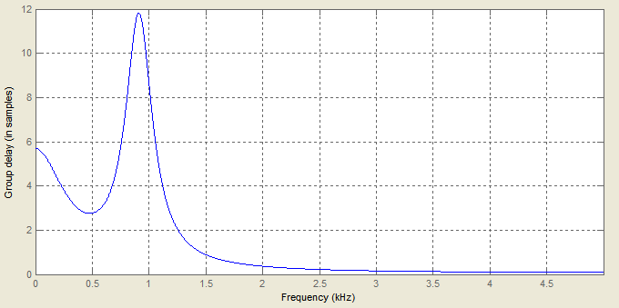 | 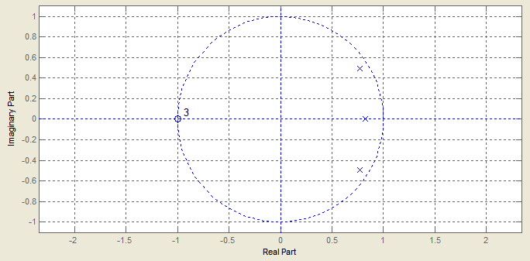
Порядок 3
Секций 2
3) Чебышева 2
амплитудные характеристики | фазовые характеристики
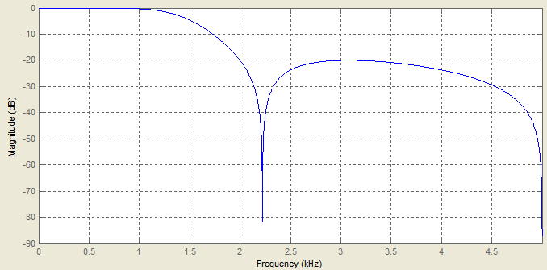 | 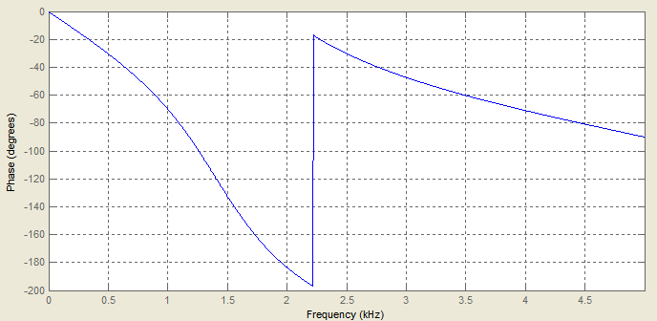
переходные характеристики | импульсные характеристики
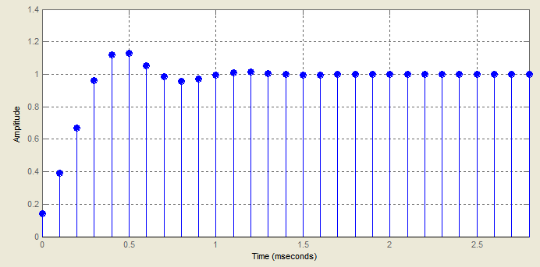 | 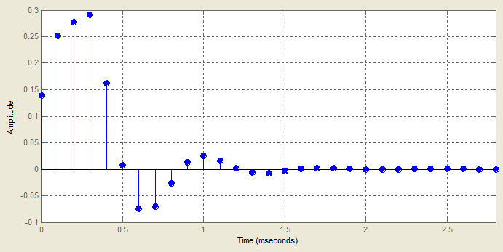
групповая задержка | положение полюсов и нулей
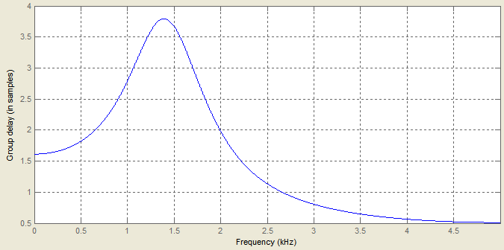 | 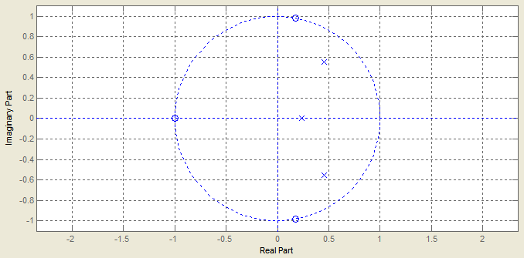
Порядок 3
Секций 2
4) Эллиптический
амплитудные характеристики | фазовые характеристики
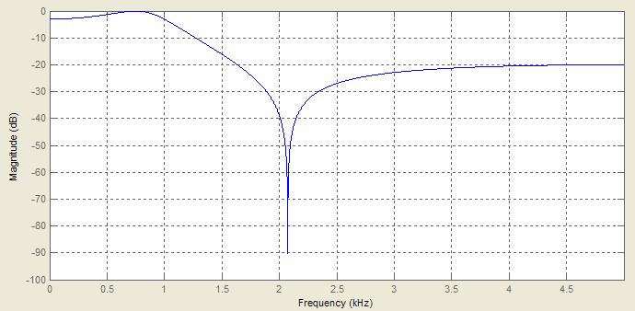 | 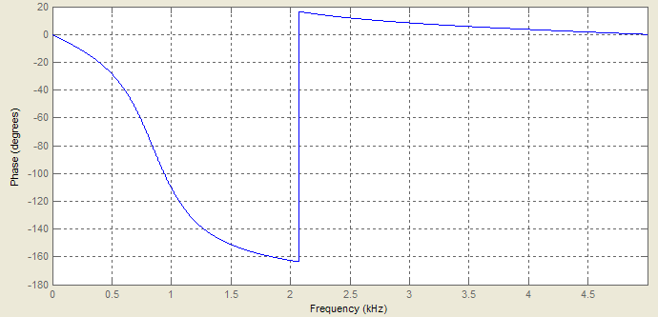
переходные характеристики | импульсные характеристики
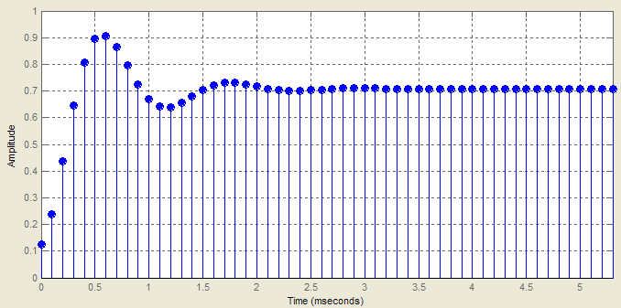 | 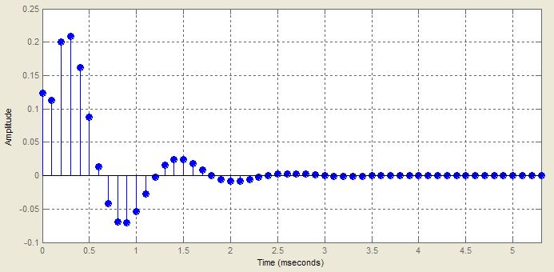
групповая задержка | положение полюсов и нулей
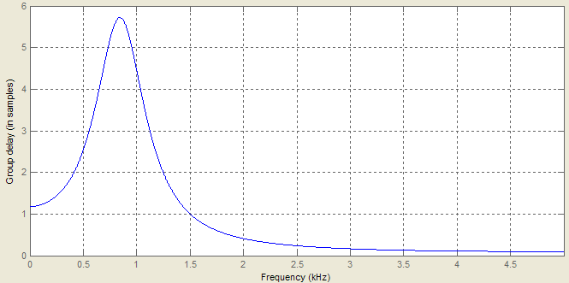 | 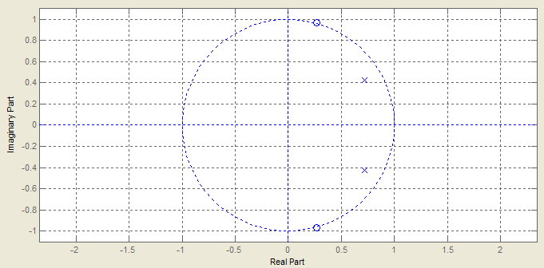
Порядок 2
Секций 1

3.1.2. ВЧ

1) Баттерворта
амплитудные характеристики | фазовые характеристики
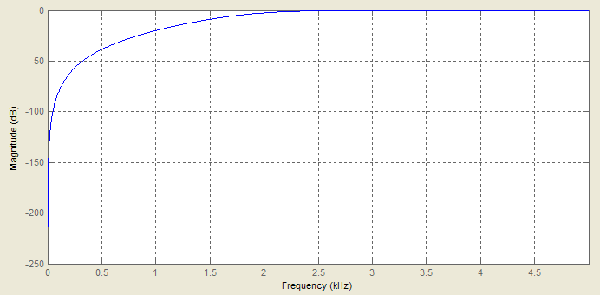 | 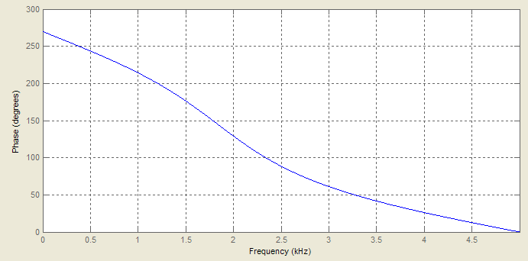
переходные характеристики | импульсные характеристики
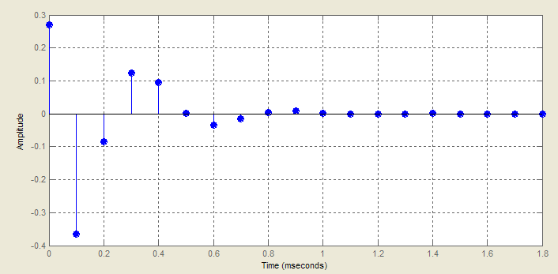 | 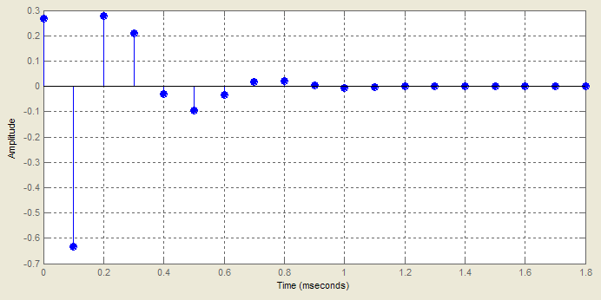
групповая задержка | положение полюсов и нулей
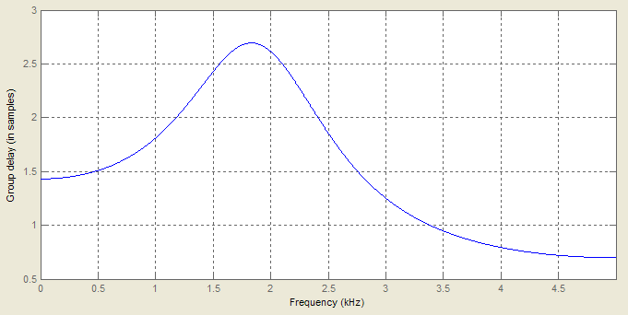 | 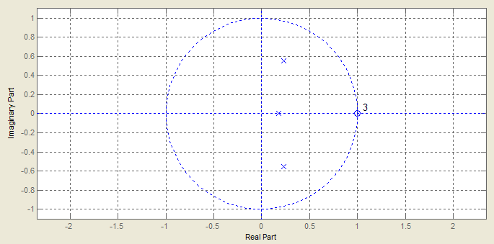
Порядок 3
Секций 2
2) Чебышева 1
амплитудные характеристики | фазовые характеристики
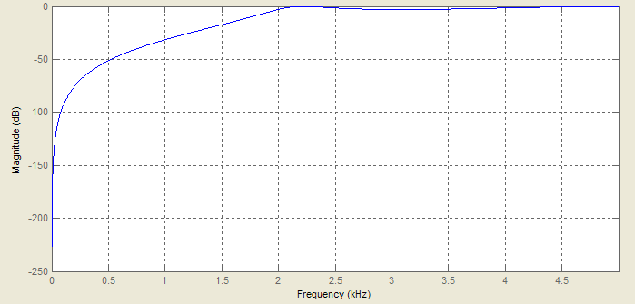 | 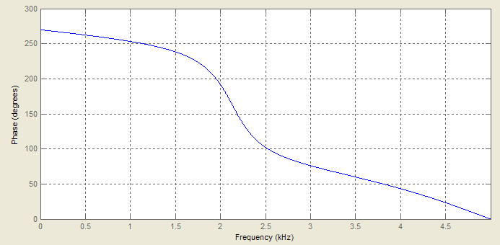
переходные характеристики | импульсные характеристики
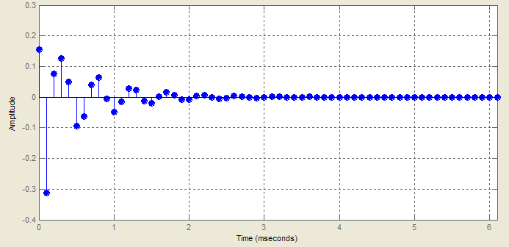 | 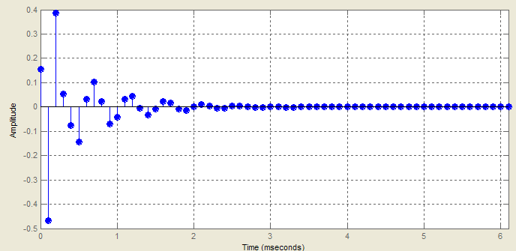
групповая задержка | положение полюсов и нулей
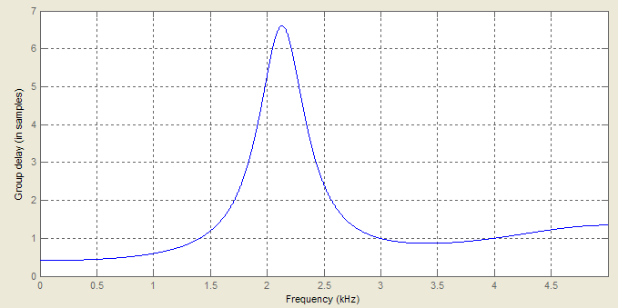 | 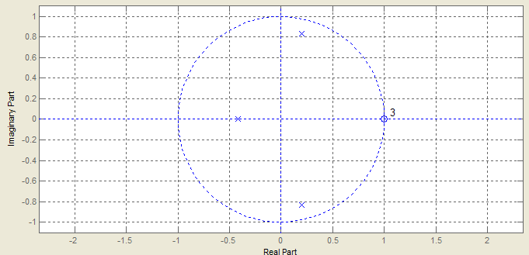
Порядок 3
Секций 2
3) Чебышева 2
амплитудные характеристики | фазовые характеристики
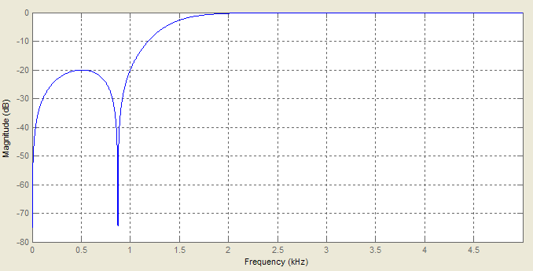 | 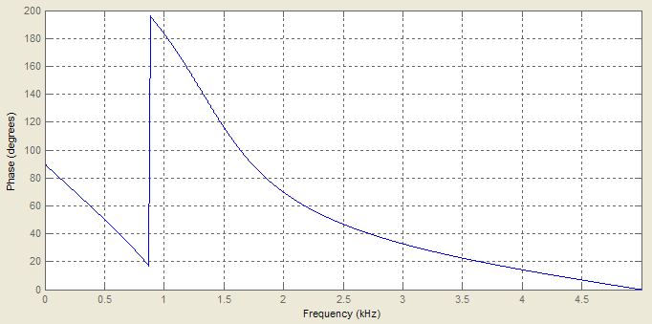
переходные характеристики | импульсные характеристики
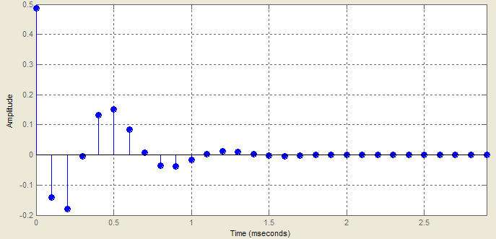 | 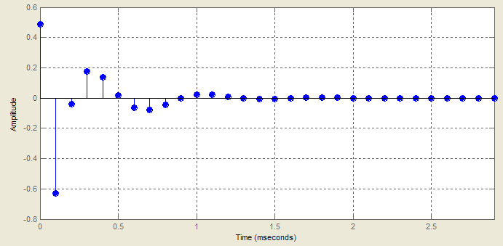
групповая задержка | положение полюсов и нулей
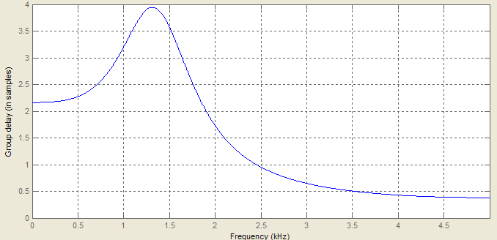 | 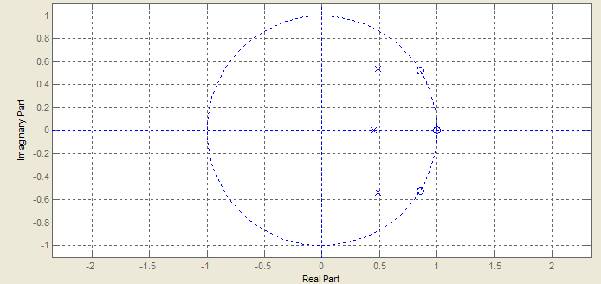
Порядок 3
Секций 2
4) Эллиптический
амплитудные характеристики | фазовые характеристики
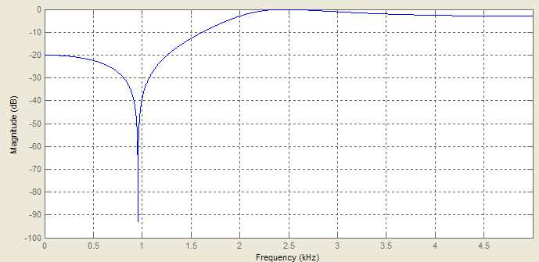 | 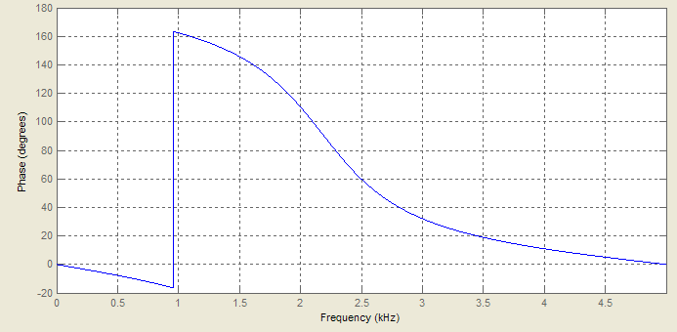
переходные характеристики | импульсные характеристики
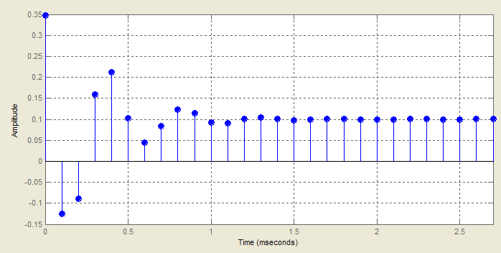 | 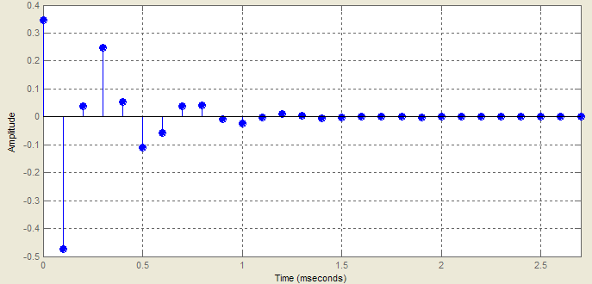
групповая задержка | положение полюсов и нулей
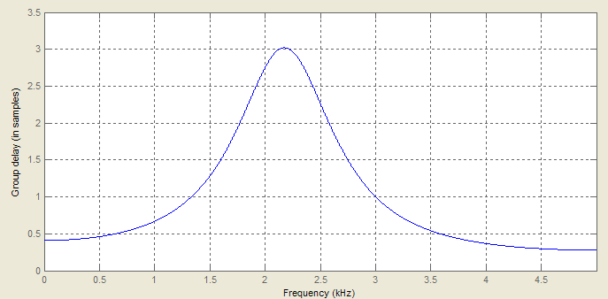 | 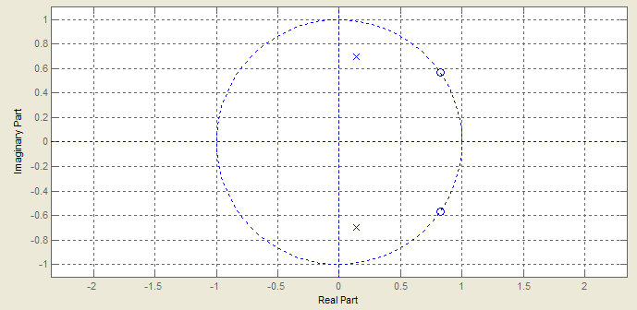
Порядок 2
Секций 1

3.1.3. Полосовой

1) Баттерворта
амплитудные характеристики | фазовые характеристики
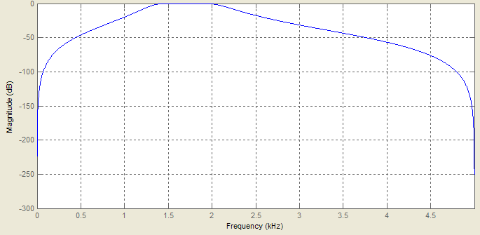 | 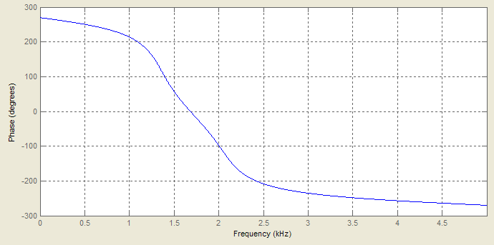
переходные характеристики | импульсные характеристики
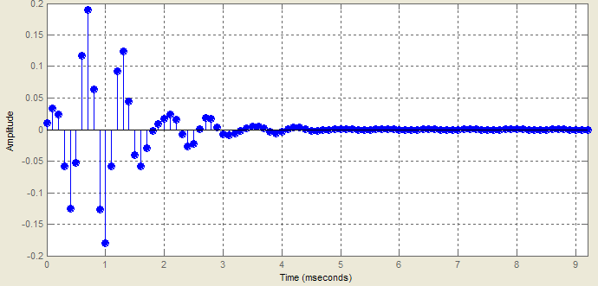 | 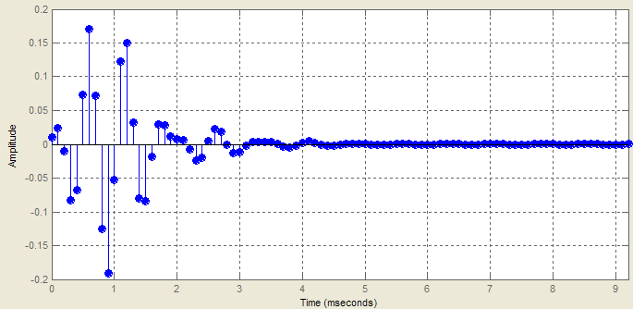
групповая задержка | положение полюсов и нулей
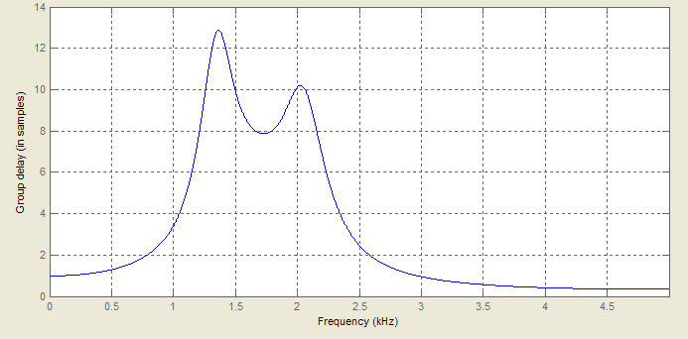 | 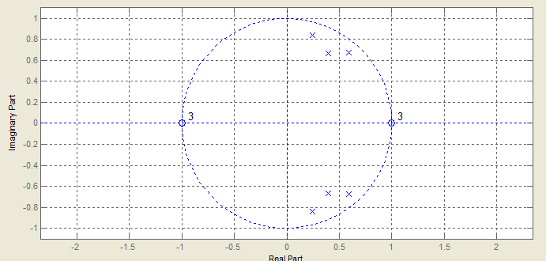
Порядок 6
Секций 3
2) Чебышева 1
амплитудные характеристики | фазовые характеристики
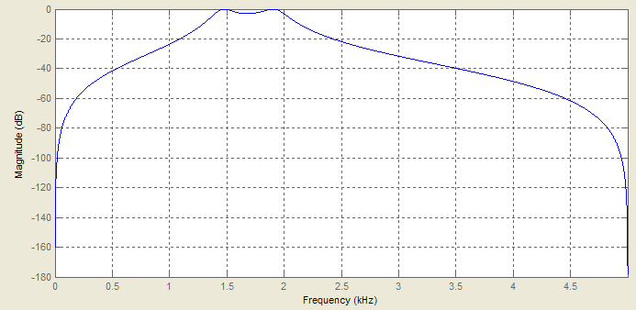 | 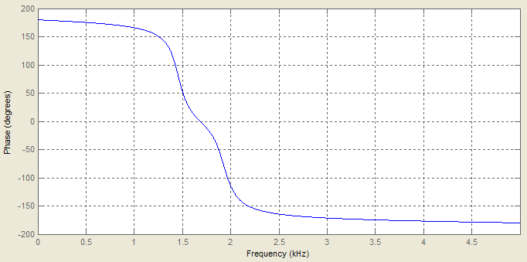
переходные характеристики | импульсные характеристики
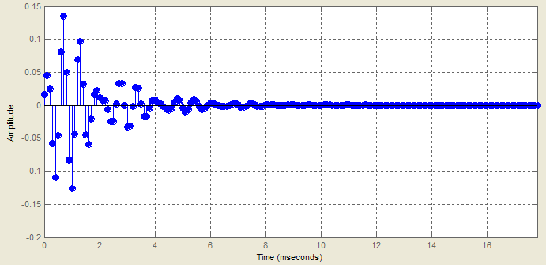 | 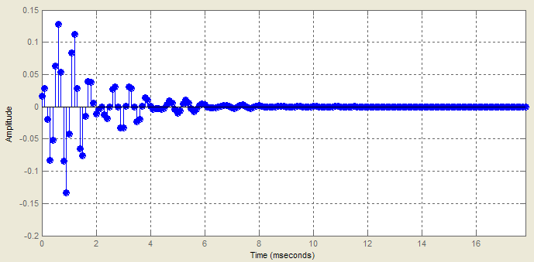
групповая задержка | положение полюсов и нулей
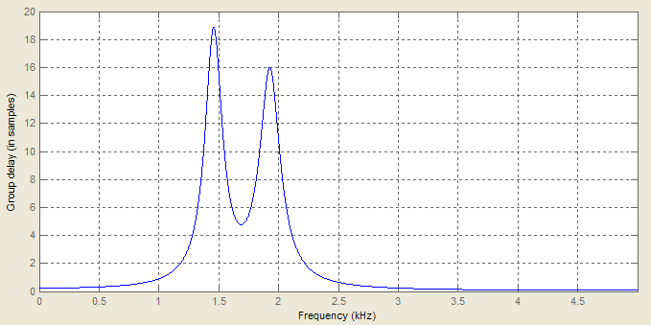 | 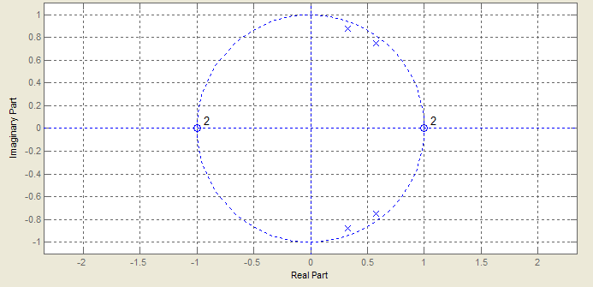
Порядок 4
Секций 2
3) Чебышева 2
амплитудные характеристики | фазовые характеристики
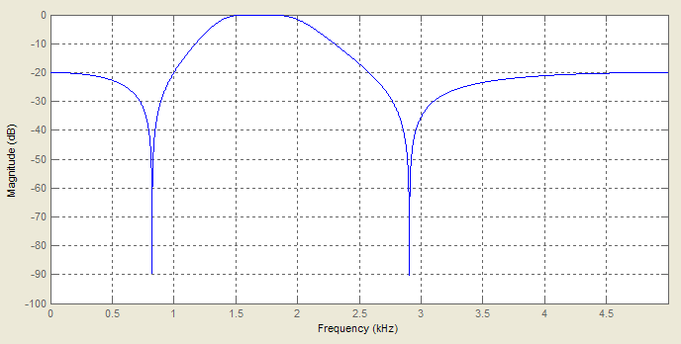 | 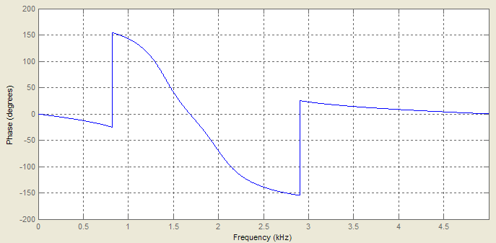
переходные характеристики | импульсные характеристики
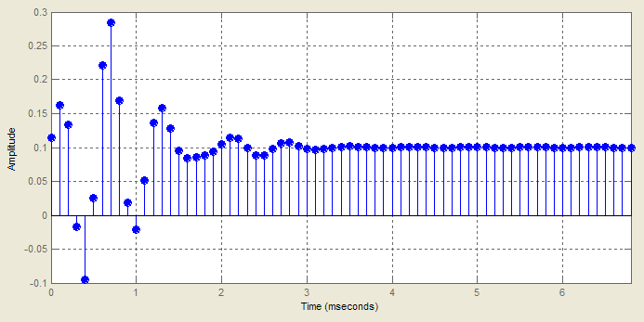 | 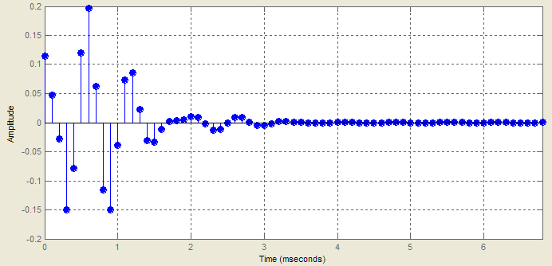
групповая задержка | положение полюсов и нулей
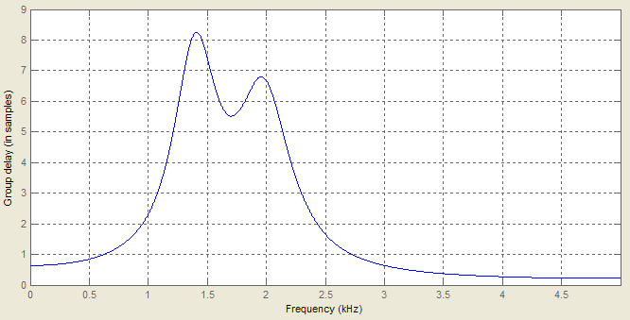 | 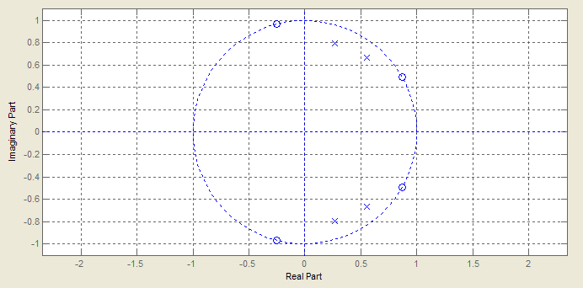
Порядок 4
Секций 2
4) Эллиптический
амплитудные характеристики | фазовые характеристики
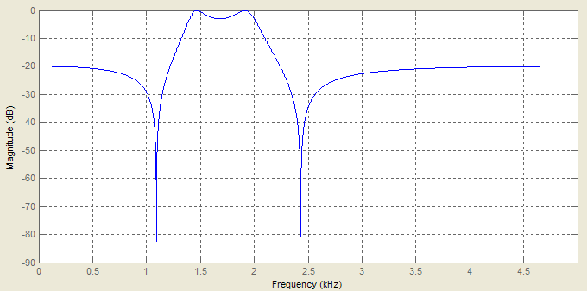 | 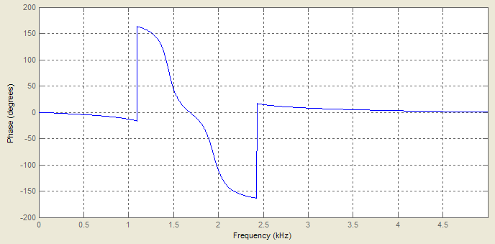
переходные характеристики | импульсные характеристики
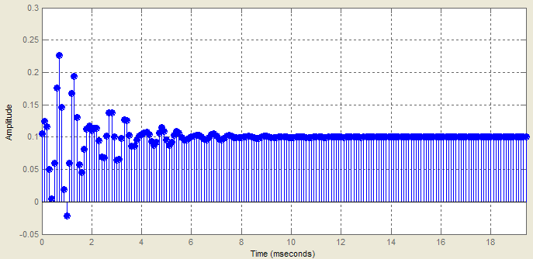 | 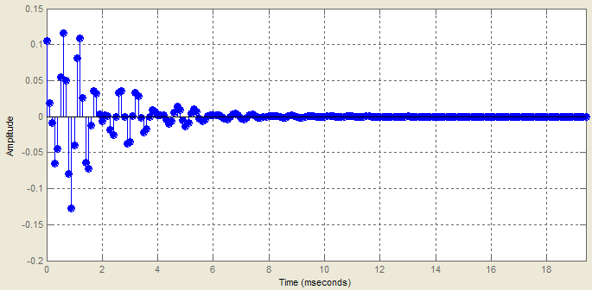
групповая задержка | положение полюсов и нулей
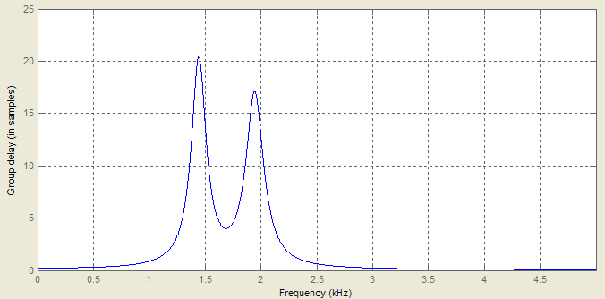 | 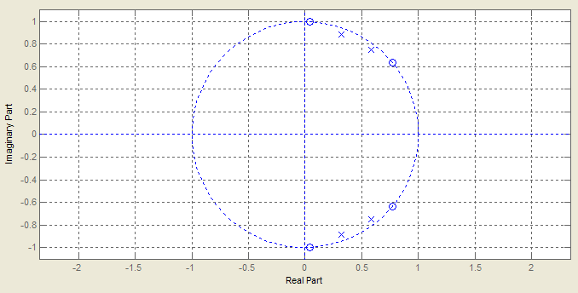
Порядок 4
Секций 2

3.1.4. Режекторный

1) Баттерворта
амплитудные характеристики | фазовые характеристики
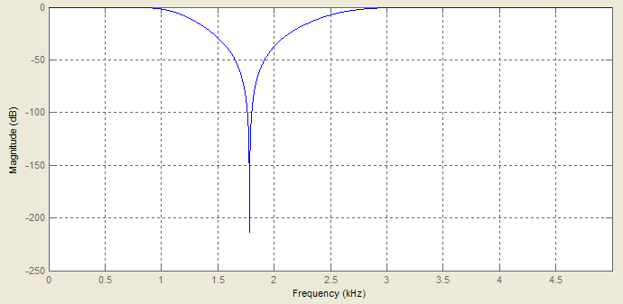 | 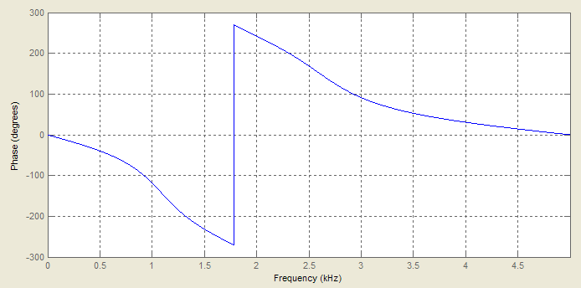
переходные характеристики | импульсные характеристики
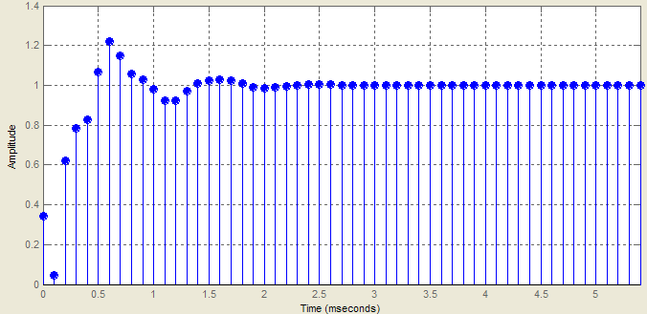 | 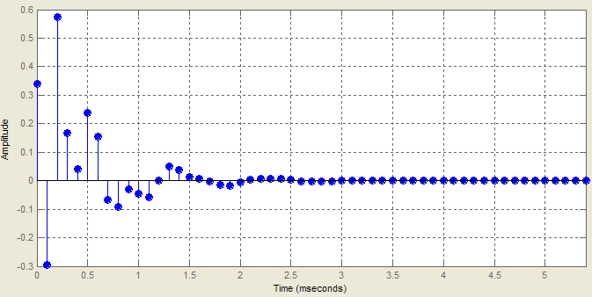
групповая задержка | положение полюсов и нулей
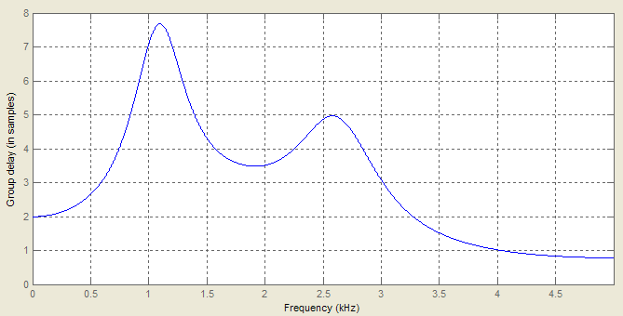 | 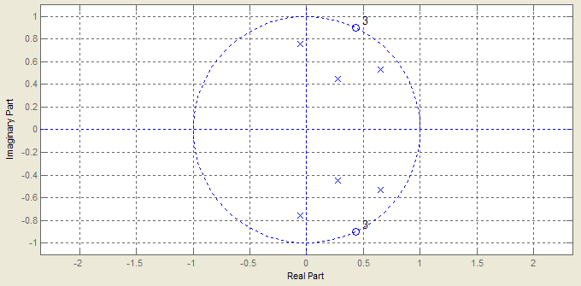
Порядок 6
Секций 3
2) Чебышева 1
амплитудные характеристики | фазовые характеристики
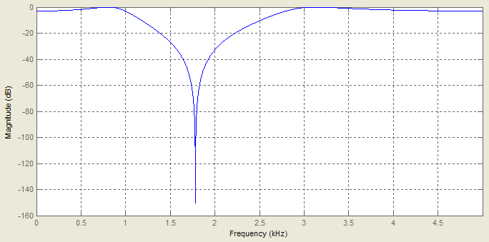 | 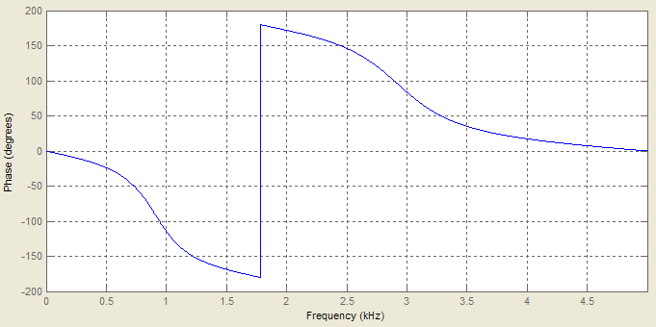
переходные характеристики | импульсные характеристики
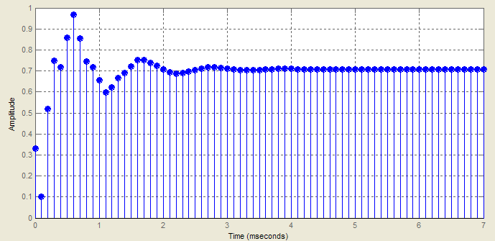 | 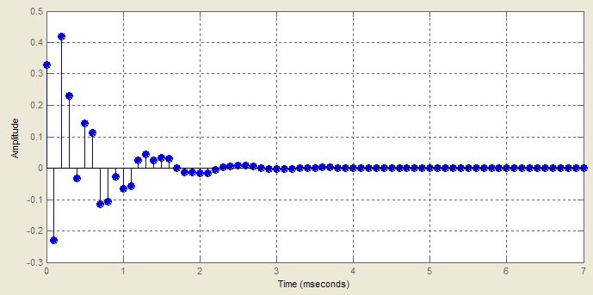
групповая задержка | положение полюсов и нулей
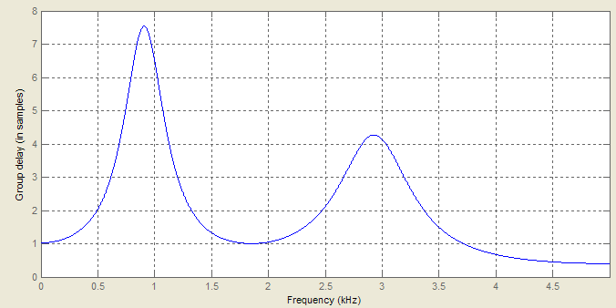 | 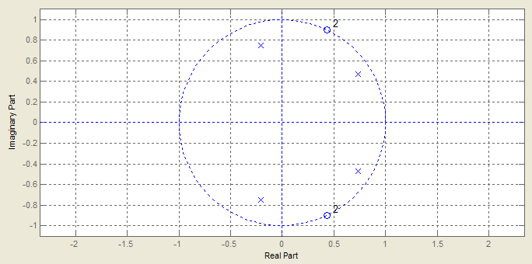
Порядок 4
Секций 2
3) Чебышева 2
амплитудные характеристики | фазовые характеристики
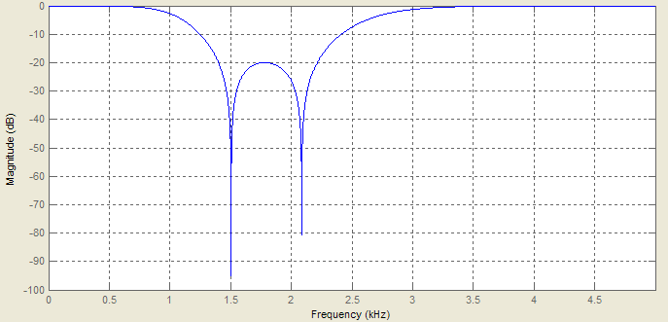 | 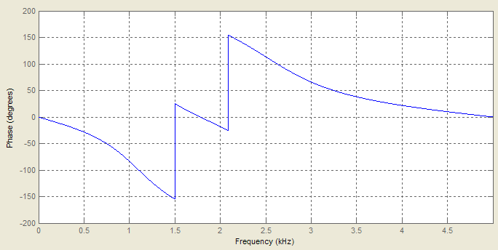
переходные характеристики | импульсные характеристики
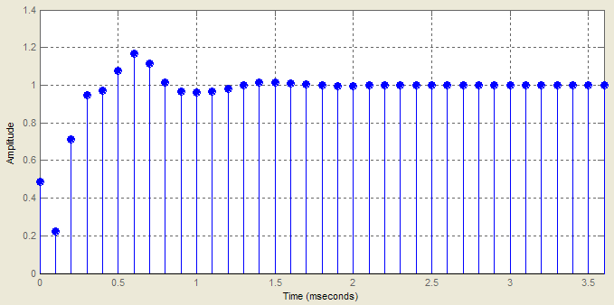 | 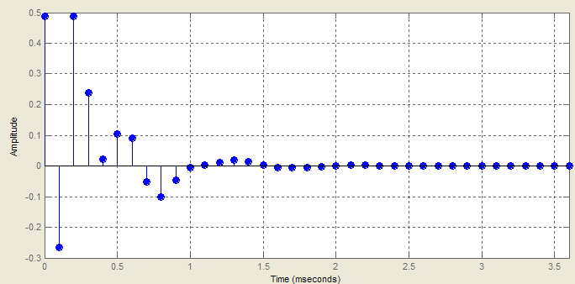
групповая задержка | положение полюсов и нулей
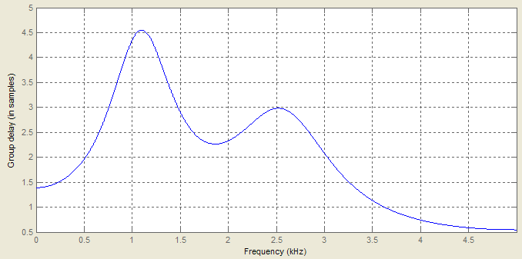 | 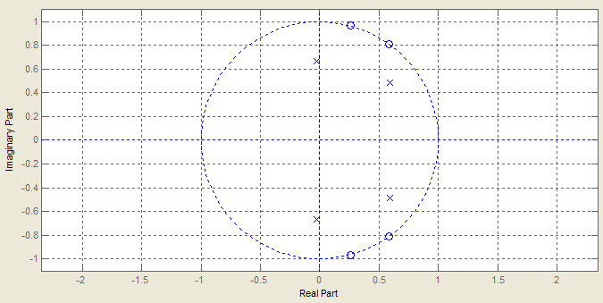
Порядок 4
Секций 2
4) Эллиптический
амплитудные характеристики | фазовые характеристики
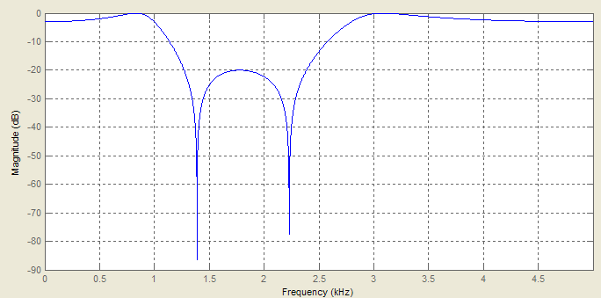 | 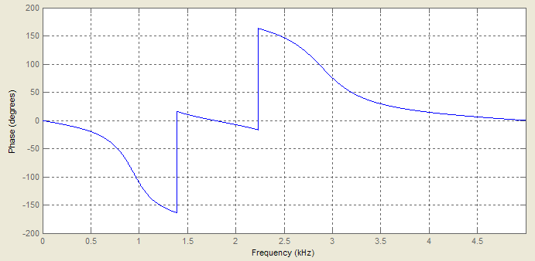
переходные характеристики | импульсные характеристики
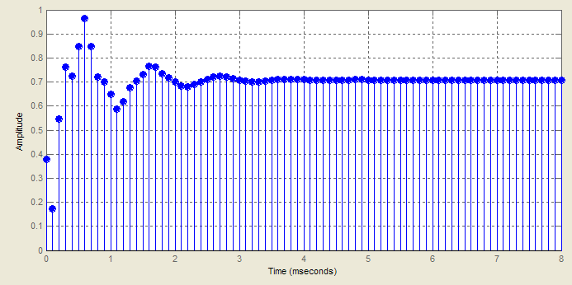 | 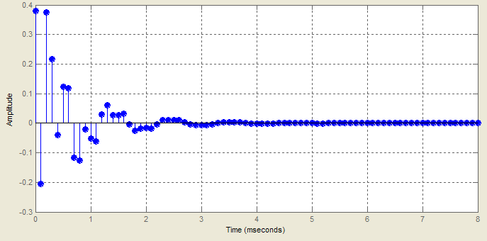
групповая задержка | положение полюсов и нулей
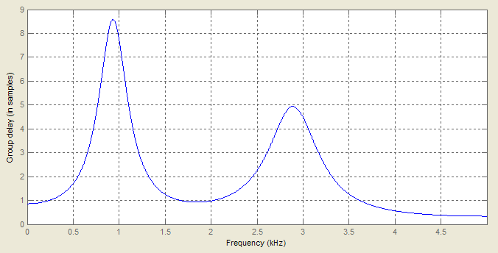 | 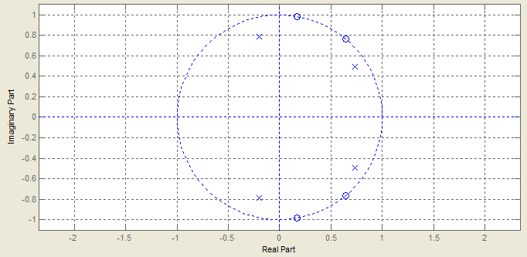
Порядок 4
Секций 2

3.2. КИХ

3.2.1. НЧ
1) Равноволновой
амплитудные характеристики | фазовые характеристики
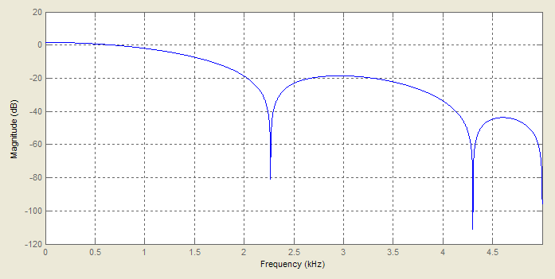 | 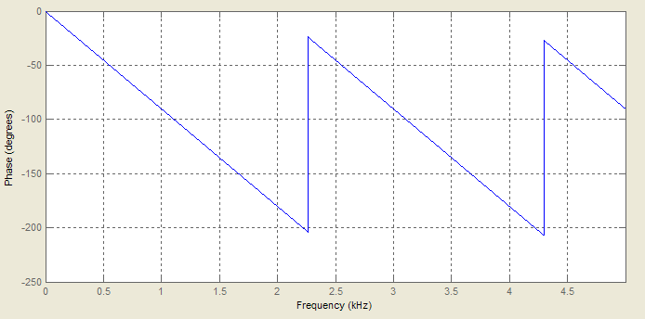
переходные характеристики | импульсные характеристики
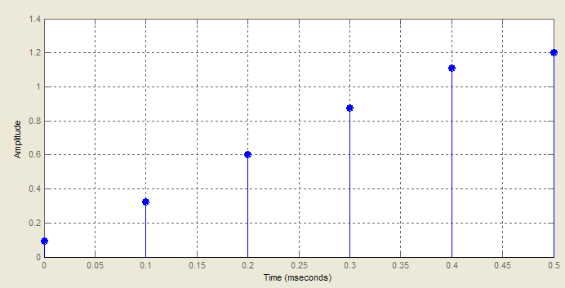 | 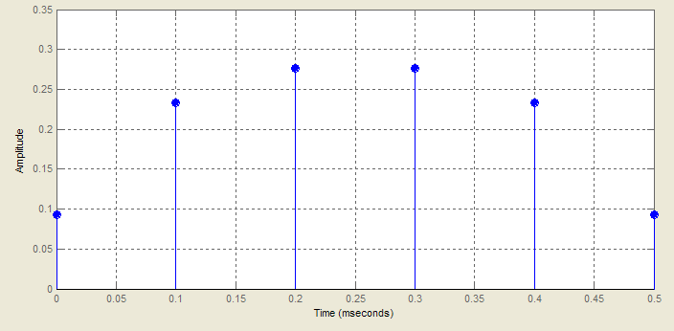
групповая задержка | положение полюсов и нулей
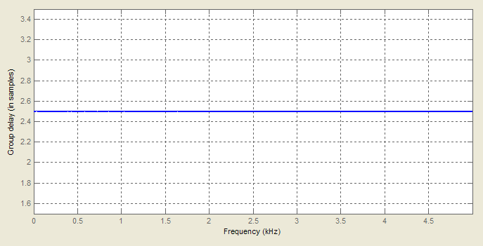 | 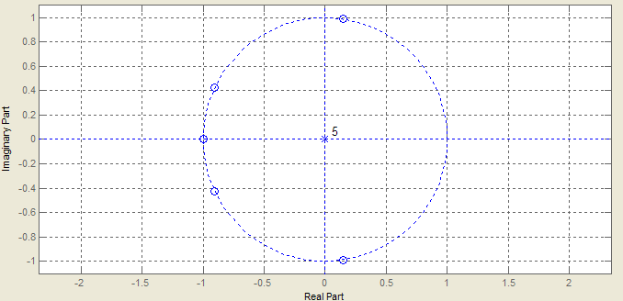
Порядок 5
2) Обобщенный Равноволновой. Фаза Линейная.
амплитудные характеристики | фазовые характеристики
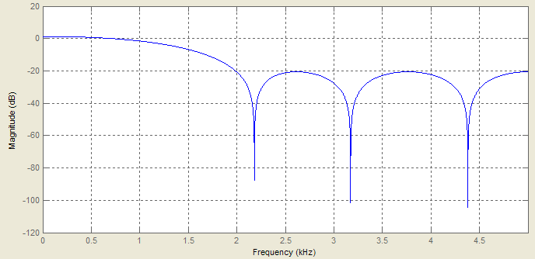 | 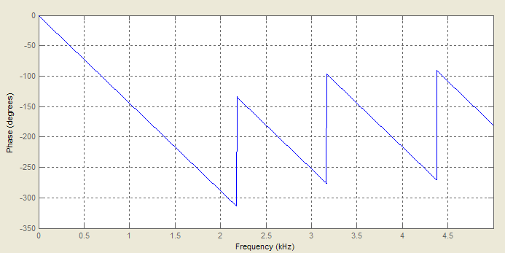
переходные характеристики | импульсные характеристики
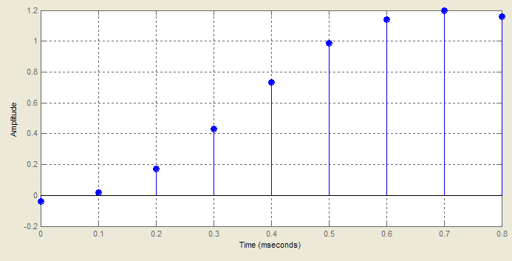 | 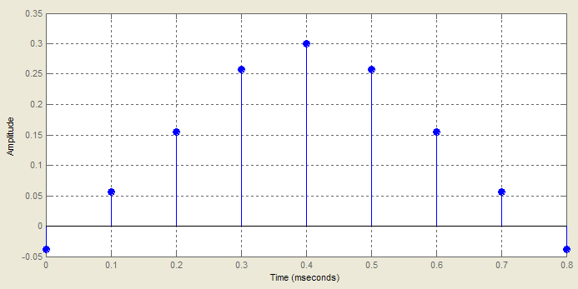
групповая задержка | положение полюсов и нулей
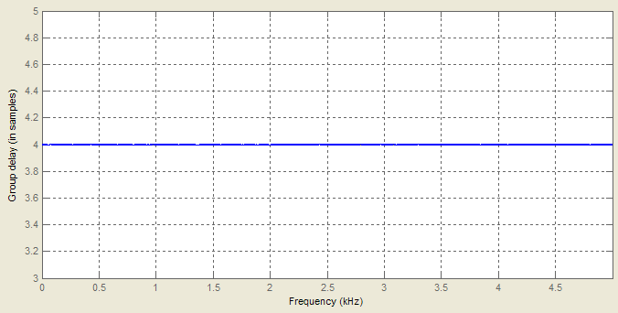 | 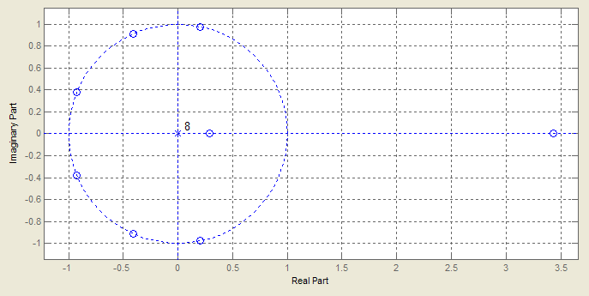
Порядок 8
3) Обобщенный Равноволновой. Фаза Минимум.
амплитудные характеристики | фазовые характеристики
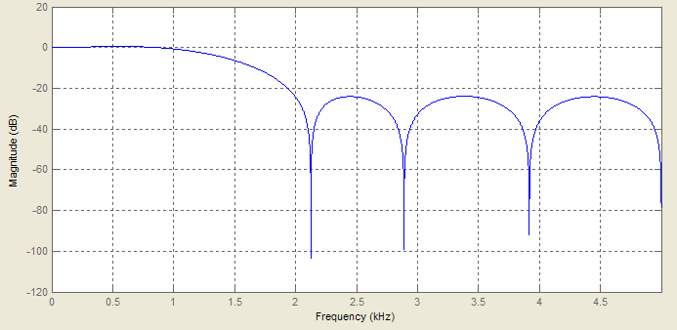 | 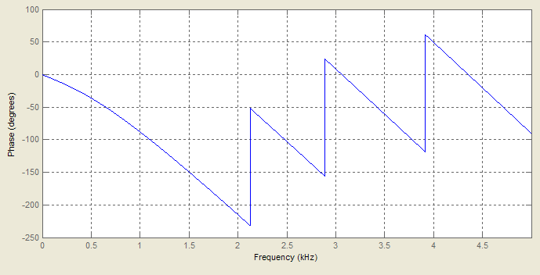
переходные характеристики | импульсные характеристики
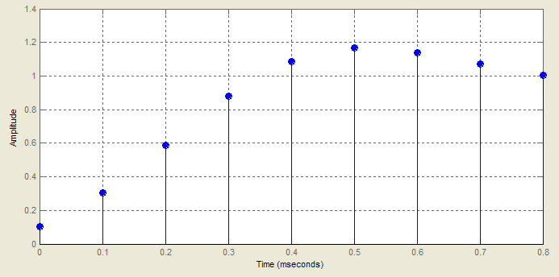 | 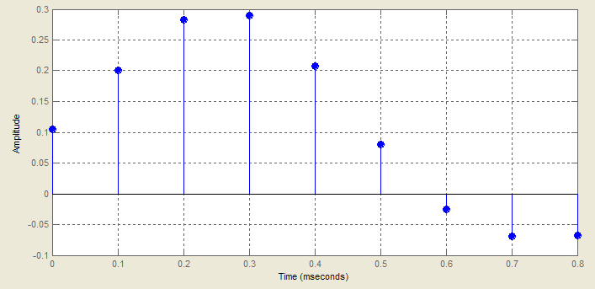
групповая задержка | положение полюсов и нулей
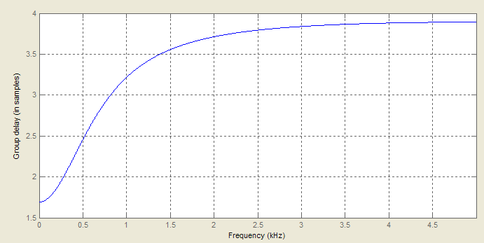 | 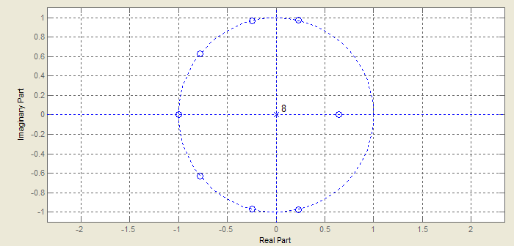
Порядок 8
4) Обобщенный Равноволновой. Фаза Максимум.
амплитудные характеристики | фазовые характеристики
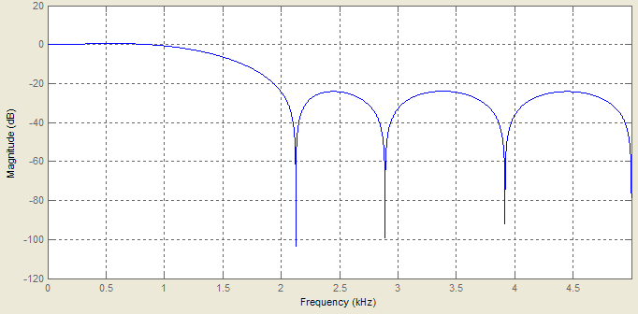 | 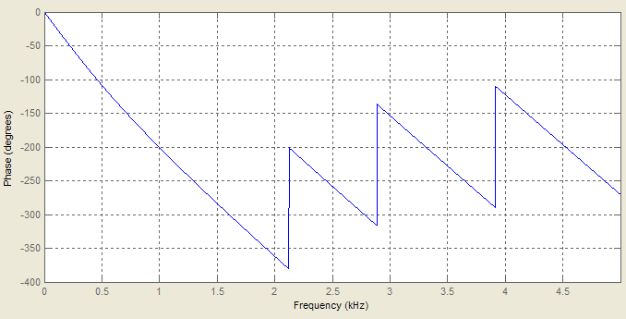
переходные характеристики | импульсные характеристики
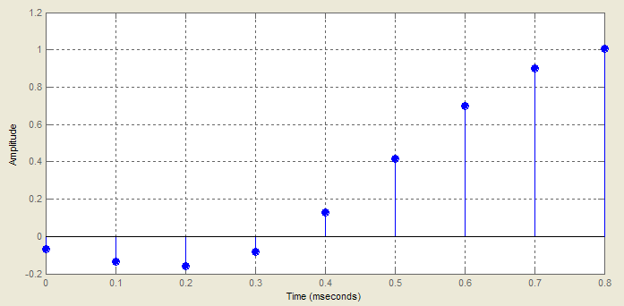 | 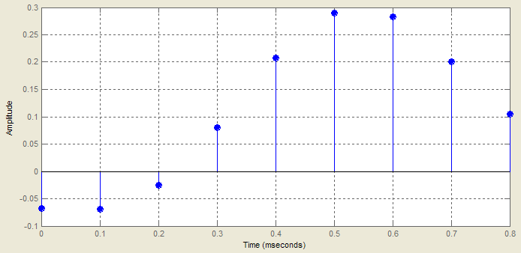
групповая задержка | положение полюсов и нулей
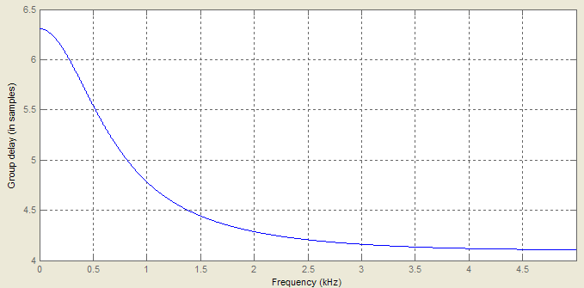 | 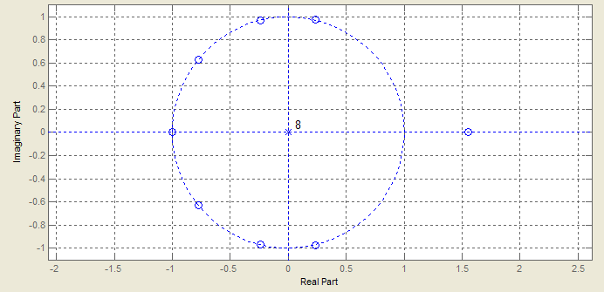
Порядок 8

3.2.2. ВЧ
1) Равноволновой
амплитудные характеристики | фазовые характеристики
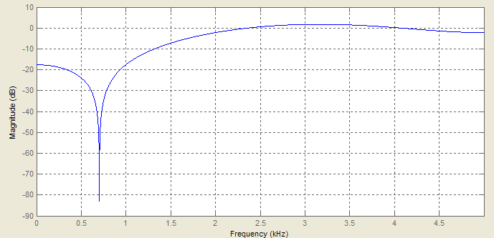 | 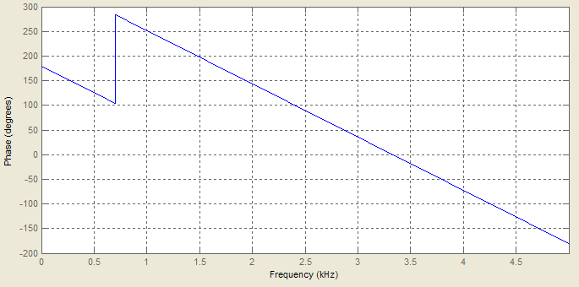
переходные характеристики | импульсные характеристики
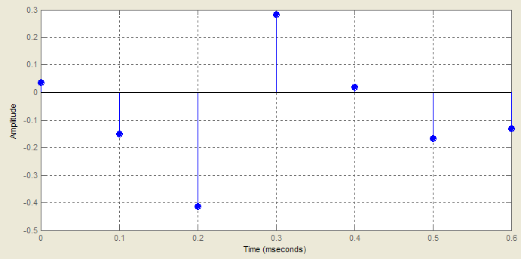 | 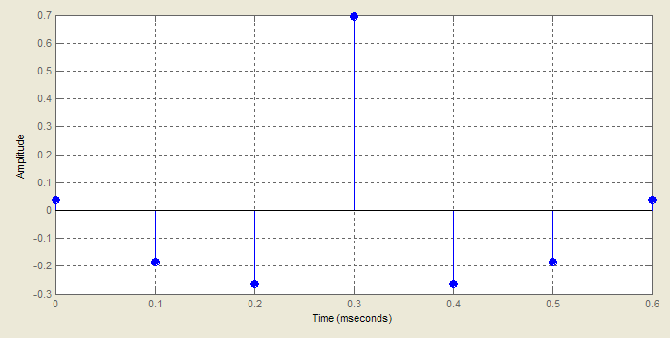
групповая задержка | положение полюсов и нулей
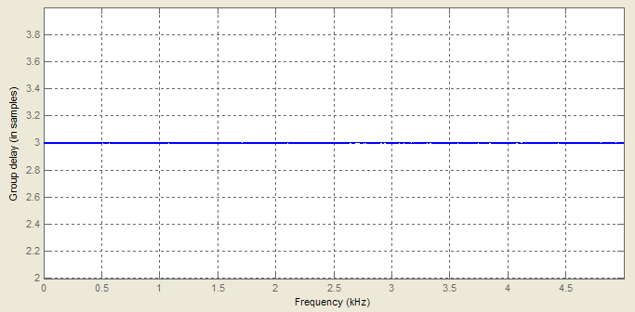 | 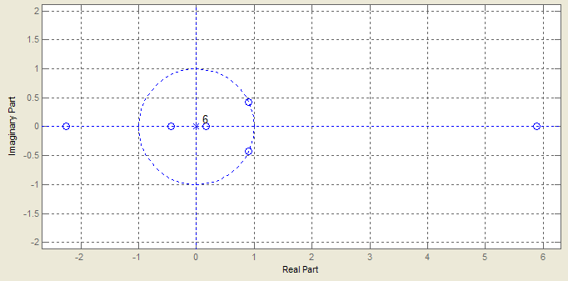
Порядок 6
2) Обобщенный Равноволновой. Фаза Линейная.
амплитудные характеристики | фазовые характеристики
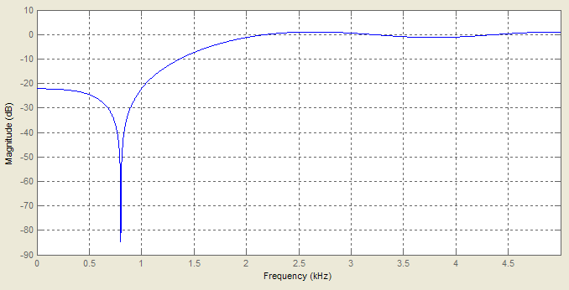 | 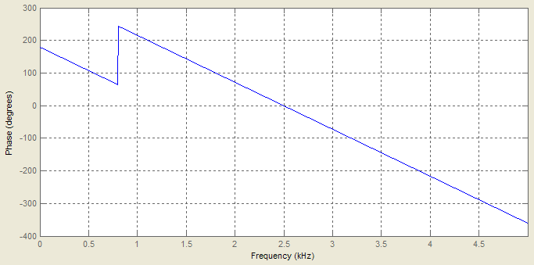
переходные характеристики | импульсные характеристики
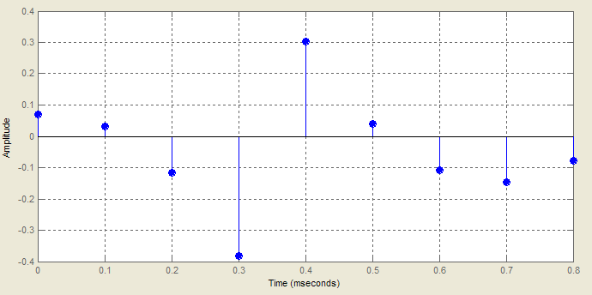 | 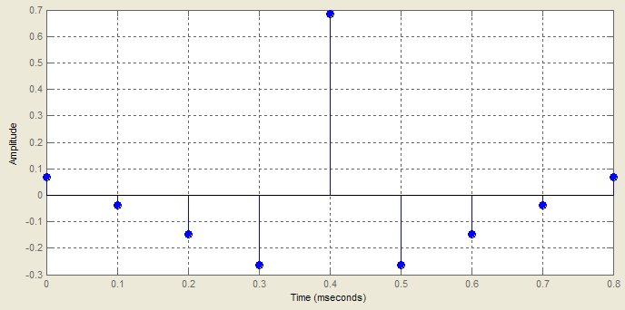
групповая задержка | положение полюсов и нулей
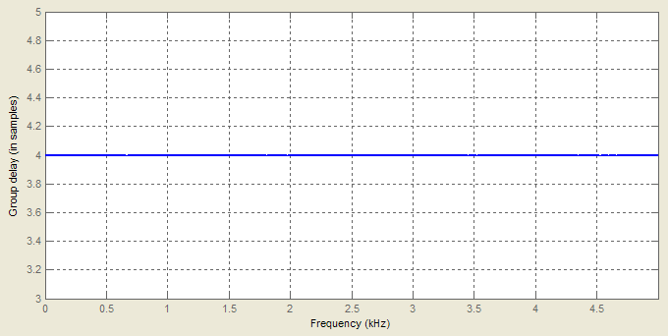 | 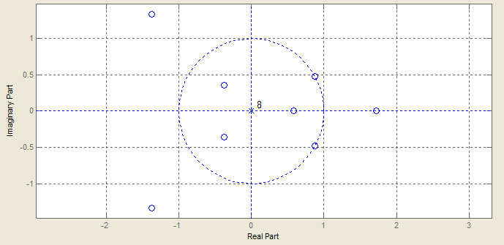
Порядок 8
3) Обобщенный Равноволновой. Фаза Минимум.
амплитудные характеристики | фазовые характеристики
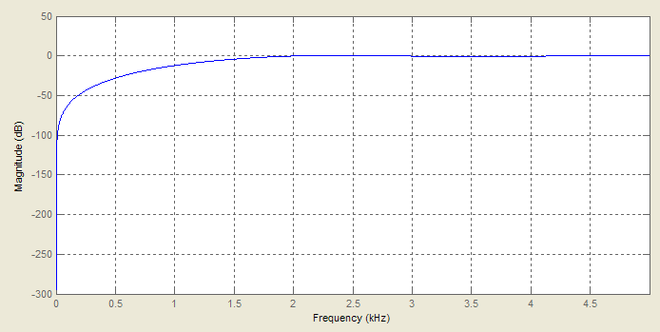 | 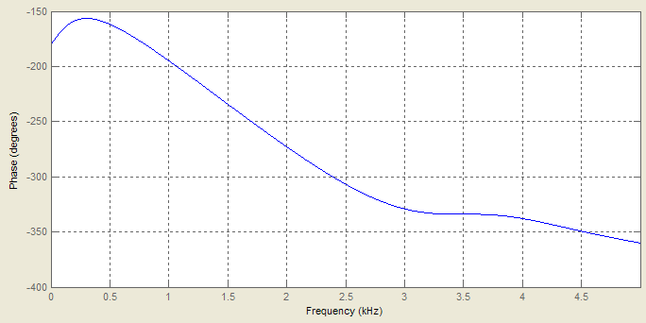
переходные характеристики | импульсные характеристики
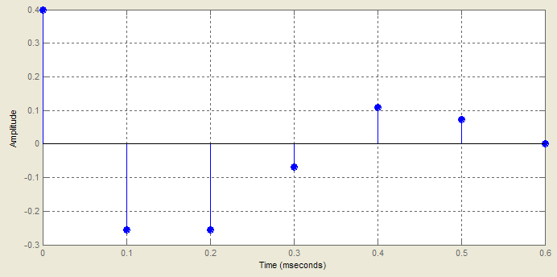 | 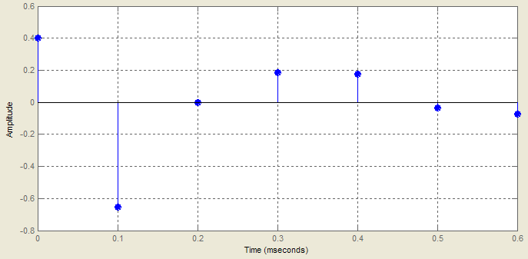
групповая задержка | положение полюсов и нулей
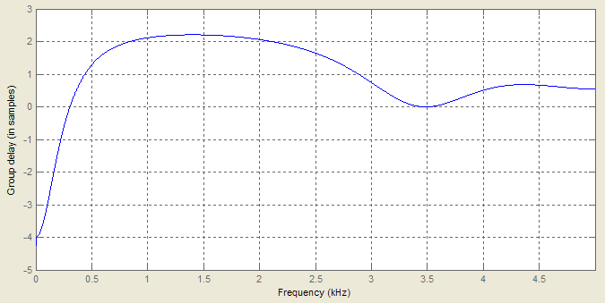 | 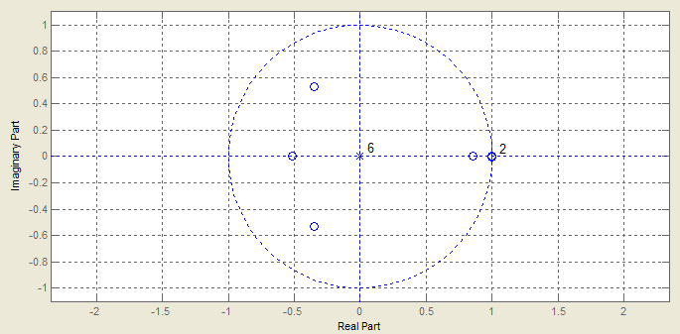
Порядок 6
4) Обобщенный Равноволновой. Фаза Максимум.
амплитудные характеристики | фазовые характеристики
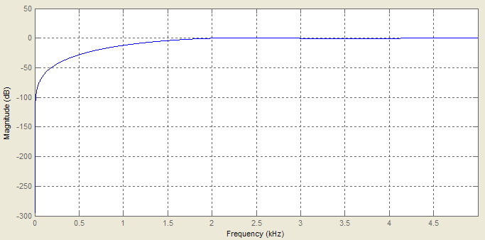 | 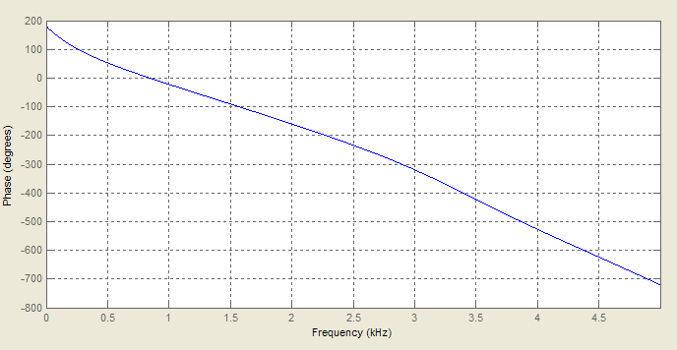
переходные характеристики | импульсные характеристики
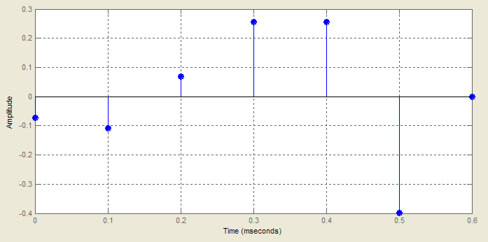 | 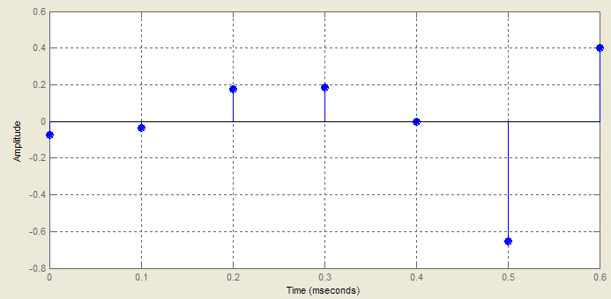
групповая задержка | положение полюсов и нулей
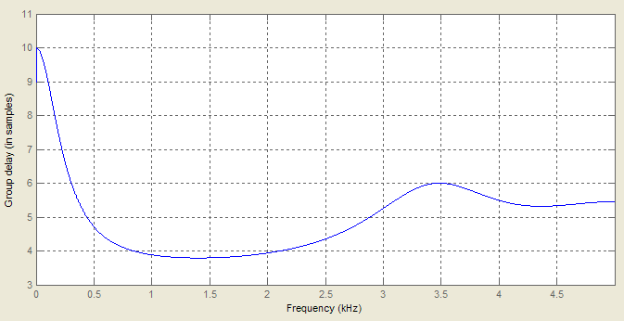 | 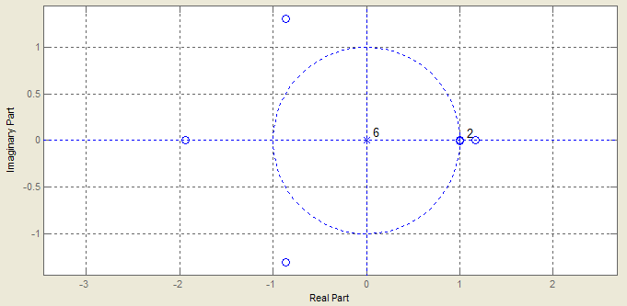
Порядок 6

3.2.3. Полосовой
1) Равноволновой
амплитудные характеристики | фазовые характеристики
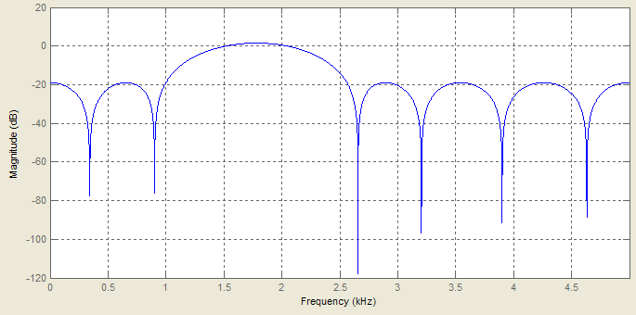 | 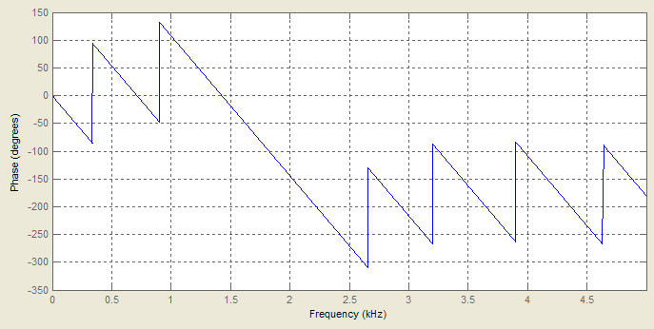
переходные характеристики | импульсные характеристики
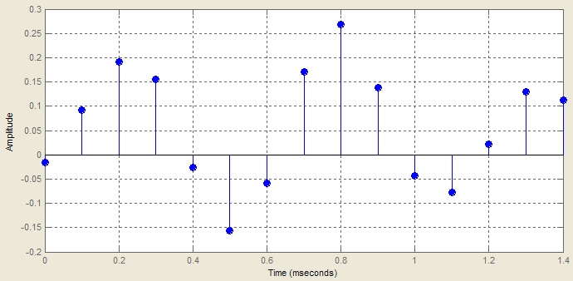 | 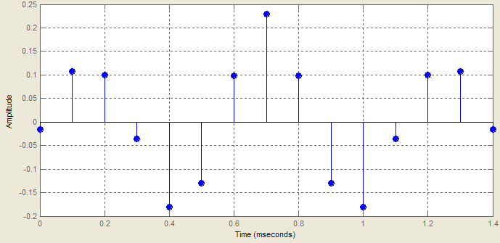
групповая задержка | положение полюсов и нулей
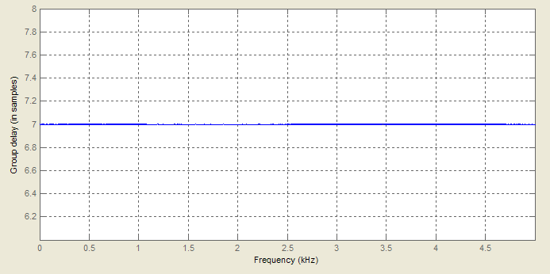 | 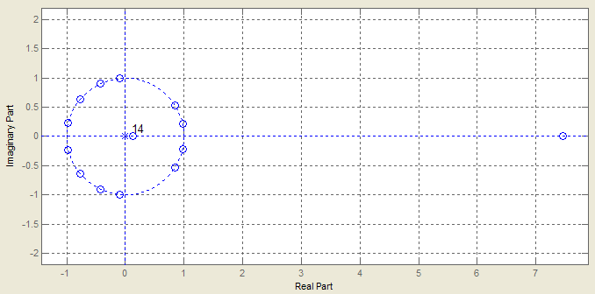
Порядок 14
2) Обобщенный Равноволновой. Фаза Линейная.
амплитудные характеристики | фазовые характеристики
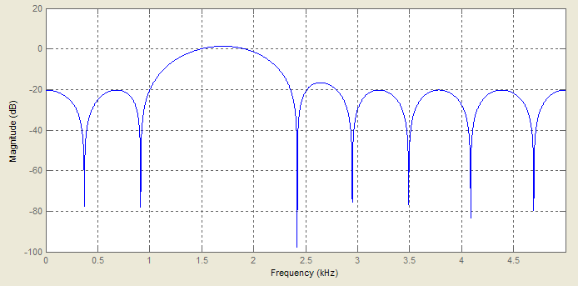 | 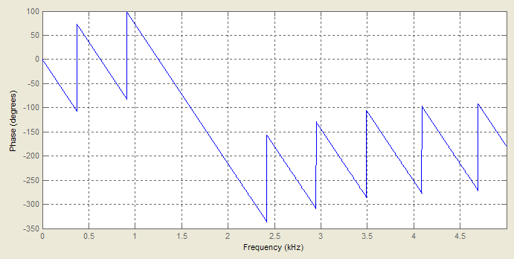
переходные характеристики | импульсные характеристики
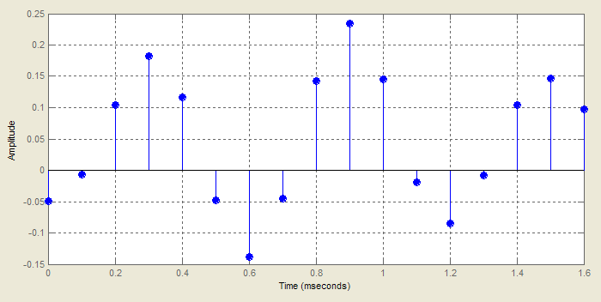 | 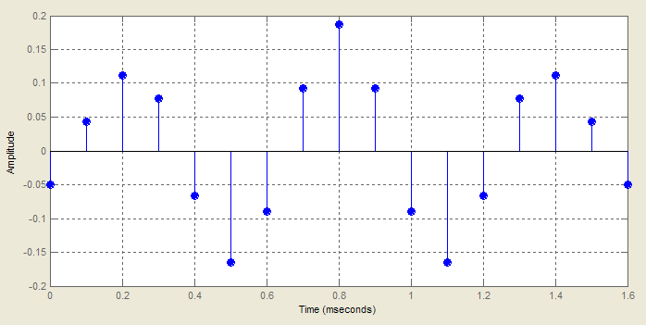
групповая задержка | положение полюсов и нулей
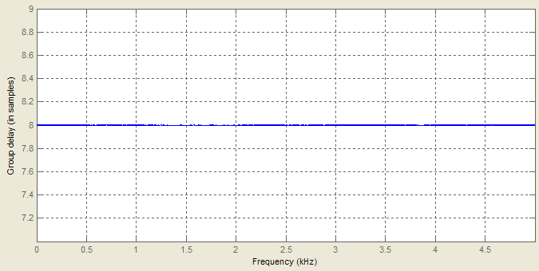 | 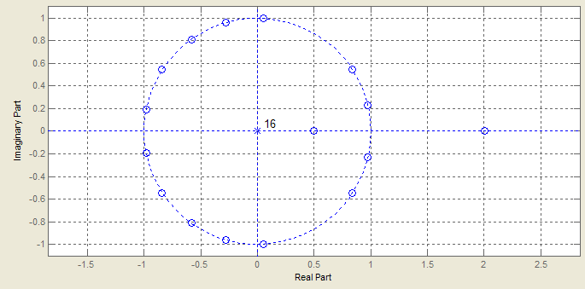
Порядок 16
3) Обобщенный Равноволновой. Фаза Минимум.
Нереализуем.
4) Обобщенный Равноволновой. Фаза Максимум.
Нереализуем.

3.2.4. Режкторный
1) Равноволновой
амплитудные характеристики | фазовые характеристики
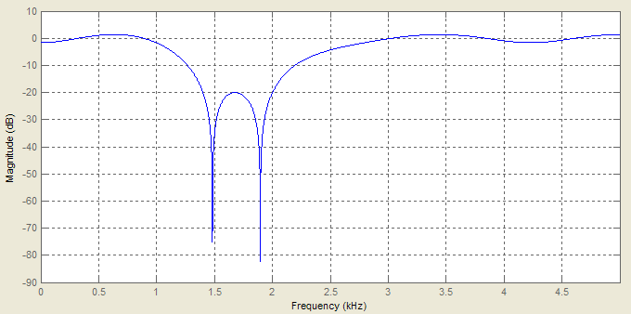 | 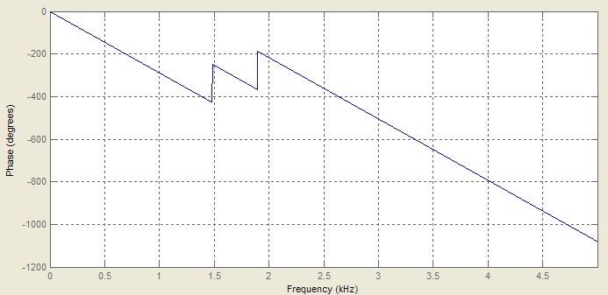
переходные характеристики | импульсные характеристики
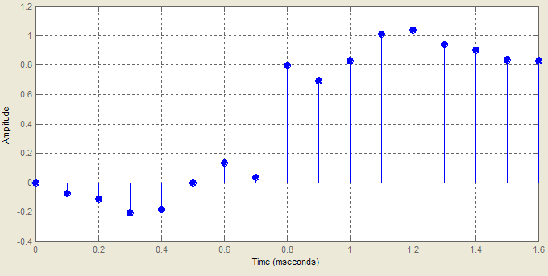 | 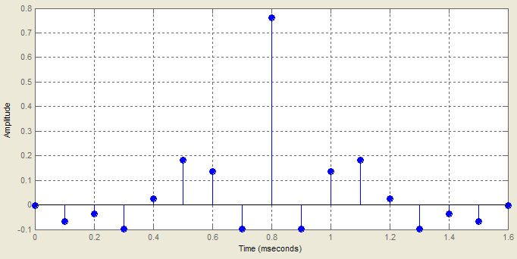
групповая задержка | положение полюсов и нулей
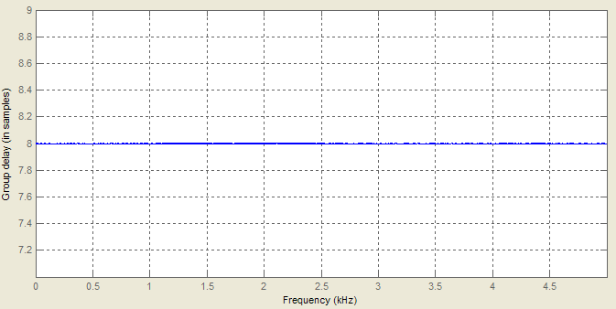 | 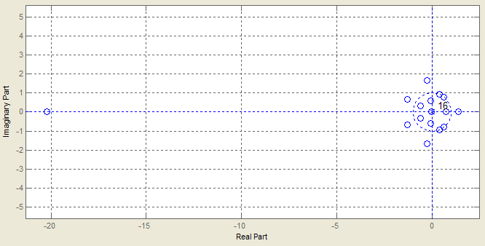
Порядок 16
2) Обобщенный Равноволновой. Фаза Линейная.
амплитудные характеристики | фазовые характеристики
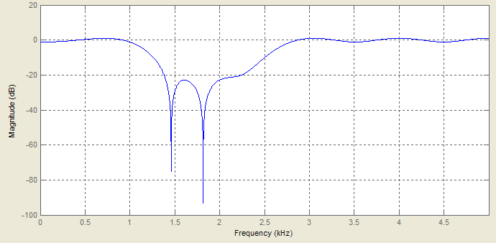 | 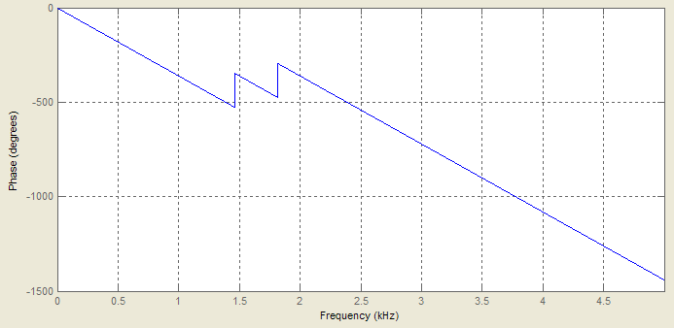
переходные характеристики | импульсные характеристики
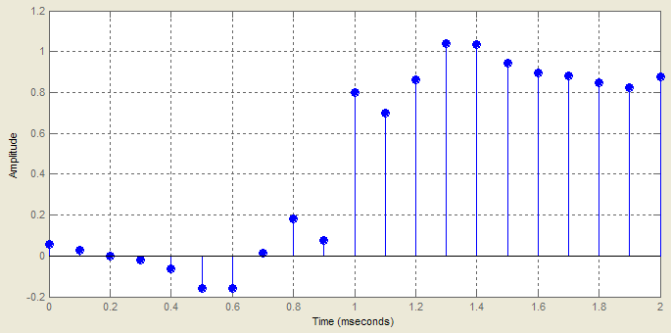 | 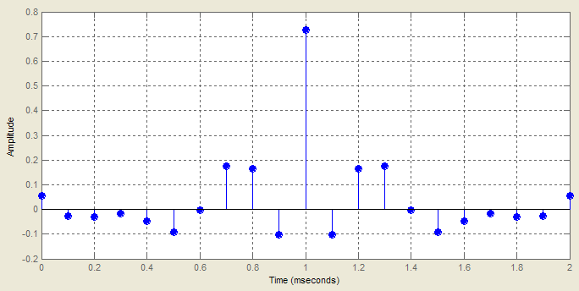
групповая задержка | положение полюсов и нулей
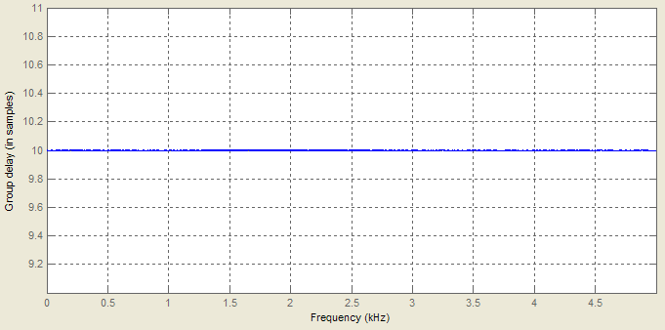 | 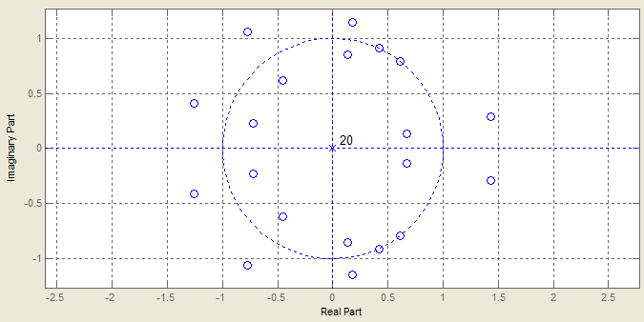
Порядок 20
3) Обобщенный Равноволновой. Фаза Минимум.
амплитудные характеристики | фазовые характеристики
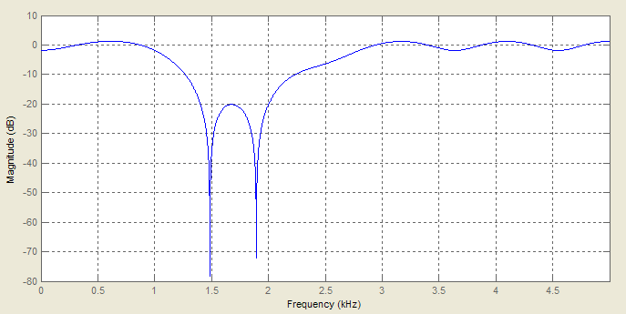 | 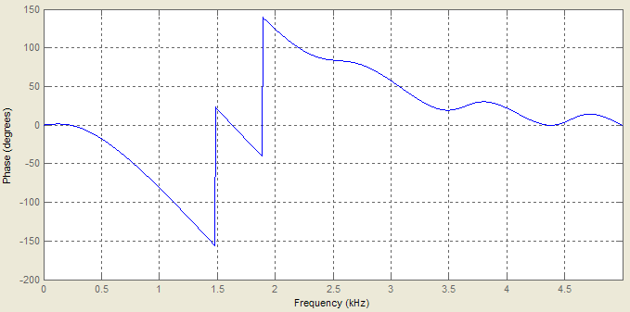
переходные характеристики | импульсные характеристики
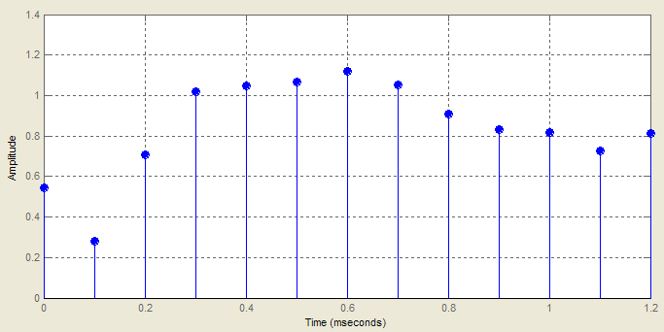 | 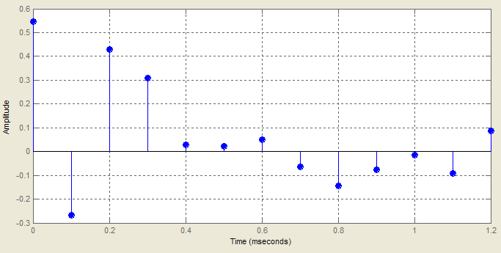
групповая задержка | положение полюсов и нулей
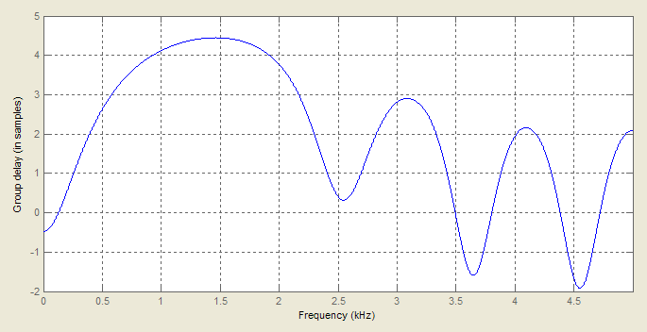 | 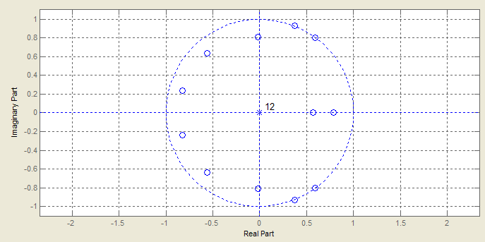
Порядок 12
4) Обобщенный Равноволновой. Фаза Максимум.
амплитудные характеристики | фазовые характеристики
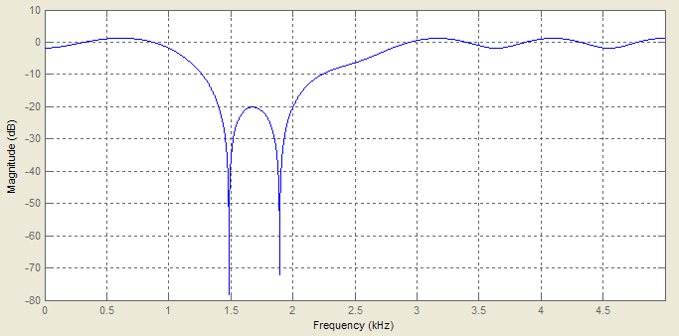 | 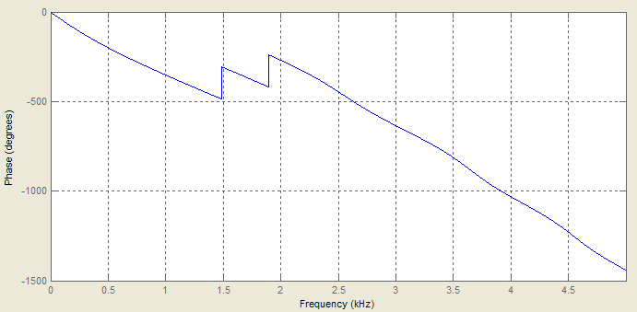
переходные характеристики | импульсные характеристики
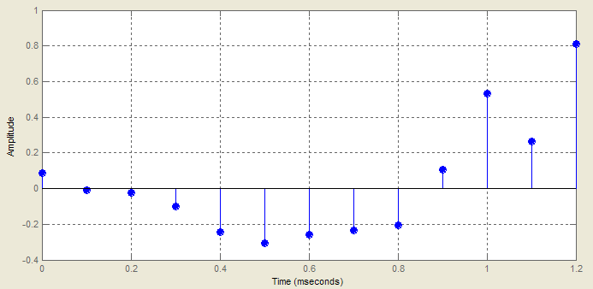 | 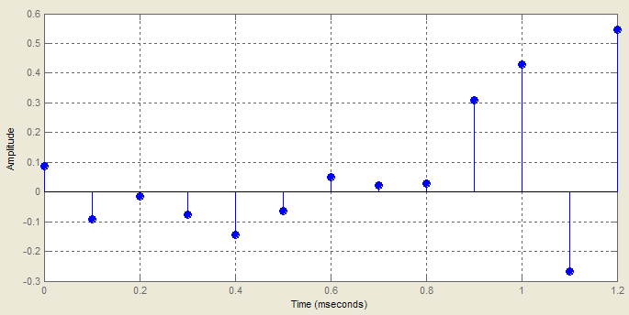
групповая задержка | положение полюсов и нулей
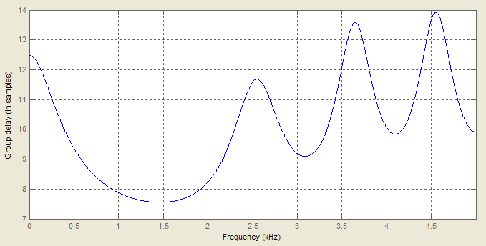 | 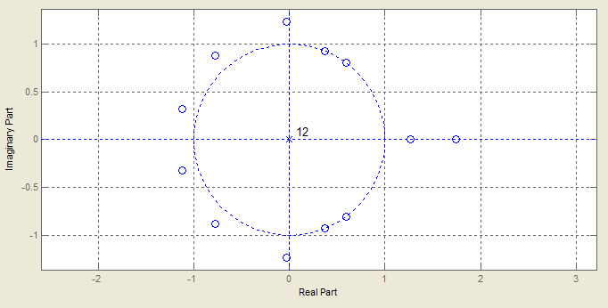
Порядок 12

4. Выводы
Полученные данные можно обобщить следующим образом:

БИХ-фильтры
 | НЧ
 | Порядок | Max Груп.Задержки | Наименьшие искажения
Баттерворта | 3 | 4,5 | +
Чебышева 1 | 3 | 12
Чебышева 2 | 3 | 4
Эллиптический | 2 | 6
 | ВЧ
 | Порядок | Max Груп.Задержки | Наименьшие искажения
Баттерворта | 3 | 2,7 | +
Чебышева 1 | 3 | 7
Чебышева 2 | 3 | 4
Эллиптический | 2 | 3
 | Полосовой
 | Порядок | Max Груп.Задержки | Наименьшие искажения
Баттерворта | 6 | 13 | +
Чебышева 1 | 4 | 19
Чебышева 2 | 4 | 8
Эллиптический | 4 | 20
 | Режекторный
 | Порядок | Max Груп.Задержки | Наименьшие искажения
Баттерворта | 6 | 8 | +
Чебышева 1 | 4 | 8 | +
Чебышева 2 | 4 | 4,5
Эллиптический | 4 | 9

КИХ-фильтры
 | НЧ
 | Порядок | Max Груп.Задержки | Наименьшие искажения
Равноволновой | 5 | 2,5 | +
ОР. Фаза Линейная | 8 | 4
ОР. Фаза Минимум | 8 | 4
ОР. Фаза Максимум | 8 | 6,5
 | ВЧ
 | Порядок | Max Груп.Задержки | Наименьшие искажения
Равноволновой | 6 | 3
ОР. Фаза Линейная | 8 | 4
ОР. Фаза Минимум | 6 | 2
ОР. Фаза Максимум | 6 | 10 | +
 | Полосовой
 | Порядок | Max Груп.Задержки | Наименьшие искажения
Равноволновой | 14 | 7 | +
ОР. Фаза Линейная | 16 | 8 | +
ОР. Фаза Минимум | - | - | -
ОР. Фаза Максимум | - | - | -
 | Режекторный
 | Порядок | Max Груп.Задержки | Наименьшие искажения
Равноволновой | 16 | 8 | +
ОР. Фаза Линейная | 20 | 10 | +
ОР. Фаза Минимум | 12 | 4
ОР. Фаза Максимум | 12 | 14

По 2 критериям оптимальны:
1) БИХ ВЧ Баттерворта
2) БИХ Полосовой Чебышева 2
3) БИХ Режекторный Чебышева 1
4) БИХ Режекторный Чебышева 2
5) КИХ Режекторный Фаза Минимум
По 3 критериям оптимальны:
1) КИХ НЧ Равноволновой
2) КИХ Полосовой Равноволновой
Их мы и реализуем для примера.

5. Реализация фильтров
КИХ НЧ Равноволновой | КИХ Полосовой Равноволновой
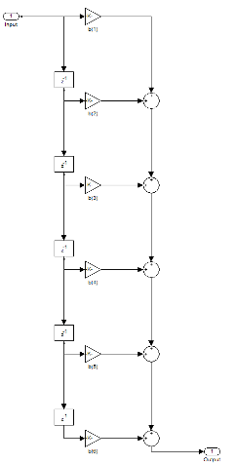 | 